**「E-learning」システム**

**内部設計書**

**チームT08：**

|  |  |  |
| --- | --- | --- |
| メンバー | クラス | 番号 |
| トゥアン・アイン | AS1 | 2 |
| クアン・ミン | AS1 | 15 |
| フー・ザップ | AS2 | 7 |
| ミン・コア | AS2 | 10 |
| クアン・ヴィエン | AS2 | 21 |
| スアン・ティエン | IS1 | 19 |
| アイン・ミン | K52 |  |

Contents

1.業務フロー 8

1.1.ユーザ 8

1.1.1.ログアウト業務フロー 8

1.1.2.コメントすることの業務フロー 9

1.1.3.コメントを削除することの業務フロー 10

1.1.4.Profileを管理することの業務フロー 11

1.1.5.パスワードをリセットすることの業務フロー 12

1.2.学生 13

1.2.1.ログイン業務フロー 13

1.2.2.登録することの業務フロー 14

1.2.3.授業を受けることの業務フロー 15

1.2.4.学生の支払い情報を管理することの業務フロー 16

1.3.先生 17

1.3.1.ログイン業務フロー 17

1.3.2.先生の登録することの業務フロー 18

1.3.3.学生のテスト結果を見ることの業務フロー 18

1.3.4.授業を管理することの業務フロー 19

1.3.5.ファイルを管理することの業務フロー 20

1.3.6.先生の支払い情報を管理することの業務フロー 21

1.4.管理者 22

1.4.1.管理者のログイン業務フロー 22

1.4.2.verifyコードを変更することの業務フロー 23

1.4.3.ユーザを管理することの業務フロー 24

1.4.4.ユーザの支払い情報ファイルを作成することの業務フロー 27

1.4.5.バックアップを管理することの業務フロー 28

2.画面設計 29

*共有画面フロー 29

*先生画面フロー 29

*学生画面フロー 30

*管理者画面フロー 31

2.1.共有画面リスト 32

2.1.1.ログイン画面 32

2.1.2.登録画面 33

2.1.3.ユーザのホームページ 34

2.1.4.個人情報を見る画面 34

2.1.5.個人情報を更新する画面 37

2.1.6.パースワードを更新する画面 38

2.1.7.Verifyコードを更新する画面 39

2.1.8.システムメッセージ 40

2.1.9.秘密質問入力 40

2.2.先生画面リスト 41

2.2.1.授業管理 41

2.2.2.授業作成 43

2.2.3.授業見る 45

2.2.4.ファイルを見る 47

2.2.5.授業更新 49

2.2.6.授業の学生を見る 50

2.2.7.学生の結果を見る 52

2.2.8.支払い情報を見る 54

2.3.学生画面リスト 55

2.3.1.マイ授業 55

2.3.2.授業リスト 57

2.3.3.授業 58

2.3.4.授業登録 60

2.3.5.ファイル 62

2.3.6.テスト 64

2.3.7.テスト結果 66

2.3.8.支払い情報 68

2.4.管理者画面リスト 69

2.4.1.ログイン 69

2.4.2.アカウント 70

2.4.3.IP追加 71

2.4.4.Verifyコード更新 72

2.4.5.パースワード更新 74

2.4.6.ユーザ管理 75

2.4.7.ユーザ情報 76

2.4.8.管理者情報 78

2.4.9.管理者追加 80

2.4.10.支払い情報 81

2.4.11.月支払い情報 83

2.4.12. 保守 85

2.4.13.授業リスト 87

2.4.14.授業 87

2.4.15.ファイル 89

2.4.16.ファイル違犯レポート 89

3.テーブル設計 91

3.1.ER図 91

3.2.テーブル一覧 91

3.2.1.user 91

3.2.2.Admin 92

3.2.3.Admin_ip 93

3.2.4.Lesson 93

3.2.5.Lesson_file 93

3.2.6.Learn 94

3.2.7.Test_detail 94

3.2.8.test_question 94

3.2.9.question_answer_list 94

3.2.10.Test_result 95

3.2.11.test_user_answer 95

3.2.12.Tag 95

3.2.13.Lesson_tag 95

3.2.14.Like 95

3.2.15.Comment 96

3.2.16.File_comment 96

3.2.17.Copyright_report 96

4.外部ファイル設計 97

4.1．テスト用TSVファイルのフォーマットを以下に示す 97

4.2．請求のＴＳＶファイルのフォーマットを以下に示す 99

5.例外設計 102

6.メッセージ設計 107

7.処理設計 109

7.1.共有画面 109

7.1.1.G101　ログイン 109

7.1.2.G102ログインが失敗した処理 110

7.1.3.G103 登録 111

7.1.4.G104 プロファイル更新 112

7.1.5.G105 パースワード更新 112

7.1.6.G106 Verifyコード更新 114

7.2.先生 114

7.2.1.G201 ライク数で手配 114

7.2.2.G202学生数で手配 114

7.2.3.G203作成日で手配 116

7.2.4.G204タグリストクリア 116

7.2.5.G205タグ追加 116

7.2.6.G206ファイル削除 117

7.2.7.G207ファイル追加 117

7.2.8.G208 授業作成 117

7.2.9.G209 授業更新 118

7.2.10.G210 授業コメント 119

7.2.11.G211 ファイル見る 119

7.2.12.G212ファイルコメント 120

7.2.13.G213学生検索 120

7.2.14.G214 学生の結果を表す 121

7.2.15.G215 支払う情報を表す 121

7.3学生画面 121

7.3.1.G301 学生の授業検索条件を変わる 121

7.3.2.G302 学生の授業検索 122

7.3.3.G303 授業手配 122

7.3.4.G304 授業コメント 123

7.3.5.G305 授業登録 123

7.3.6.G306 ファイルを表す 124

7.3.7.G307 テスト 125

7.3.8.G308 テスト結果をとる 125

7.3.9.G309ファイルコメント 125

7.3.10.G310違犯レポート 126

7.4.管理者画面 126

7.4.1.G401 ログイン 126

7.4.2.G402 ログインが失敗した処理 127

7.4.3.G403 IPアドレスを追加 128

7.4.4.G404 Verify　コードを更新する 128

7.4.5.G405 パースワードを更新 129

7.4.6.G406 ユーザー管理 129

7.4.7.G407 パースワードリセット 130

7.4.9.G409 秘密質問リセット 130

7.4.10.G410 ユーザ削除 131

7.4.11.G411 ユーザ許可 131

7.4.12.G412 管理者情報を表す 132

7.4.13.G413 管理者を追加 132

7.4.14.G414 支払う情報 133

7.4.15.G415月の課金のTSVファイルを作成 133

7.4.16.G416バックアップ 134

7.4.13.G413 全部の授業画面 134

7.4.14.G414 授業画面 135

7.4.15.G415 ファイル管理画面 136

7.4.16.G416 レポートを表す画面 136

7.4.17.ファイルロック 137

8.コード設計 138

9.チェック設計 141

10.ログ設計 143

10.1.基本ログ情報 143

10.2.ログリスト 143

# 1.業務フロー

## 1.1.ユーザ

### 1.1.1.ログアウト業務フロー

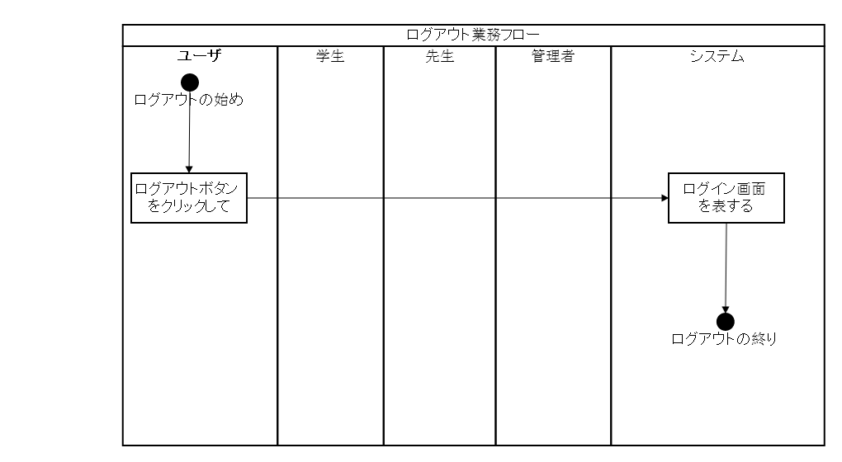

### 1.1.2.コメントすることの業務フロー

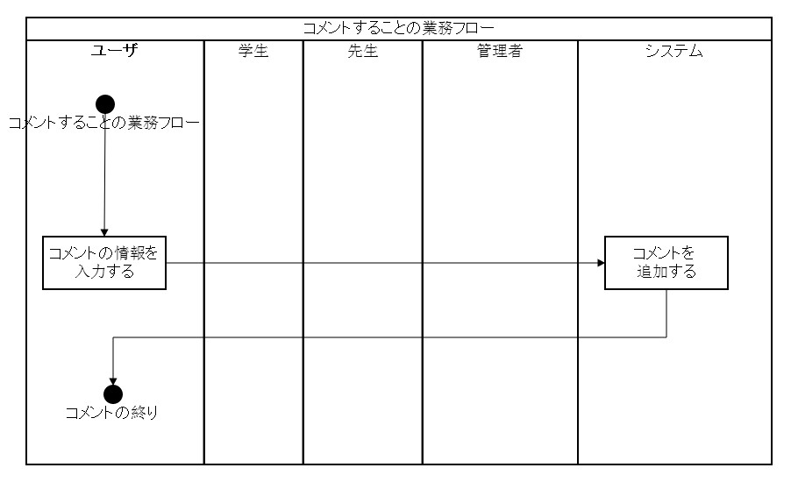

### 1.1.3.コメントを削除することの業務フロー

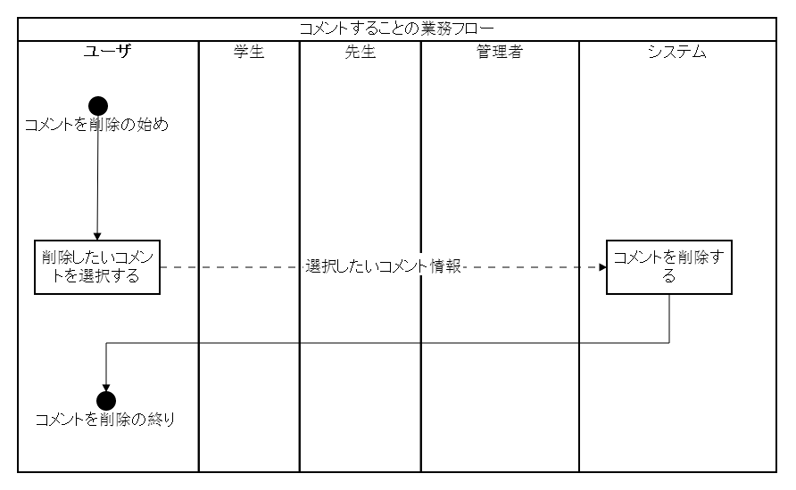

### 1.1.4.Profileを管理することの業務フロー

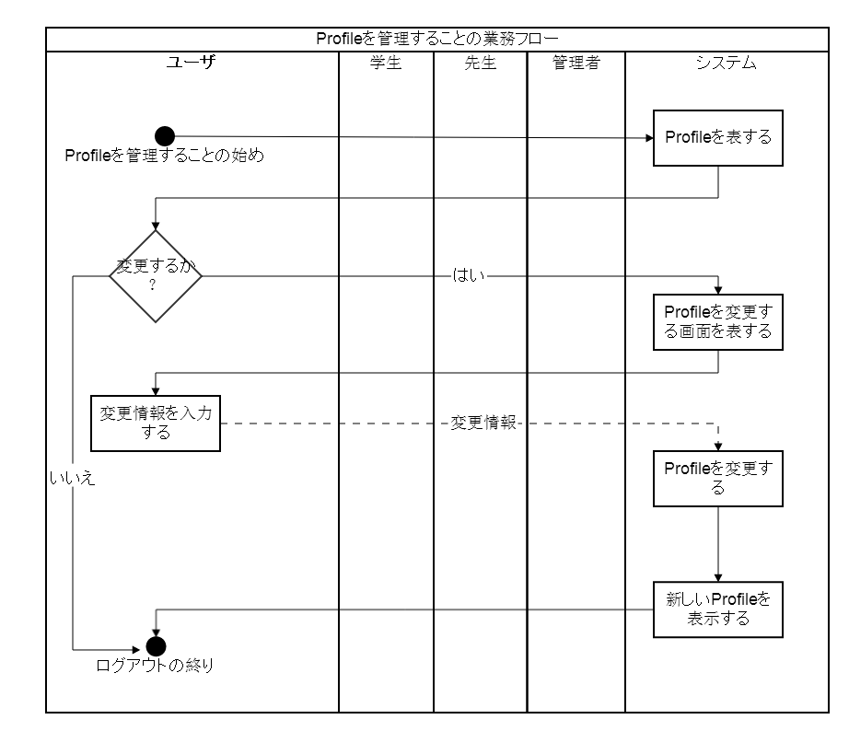

### 1.1.5.パスワードをリセットすることの業務フロー

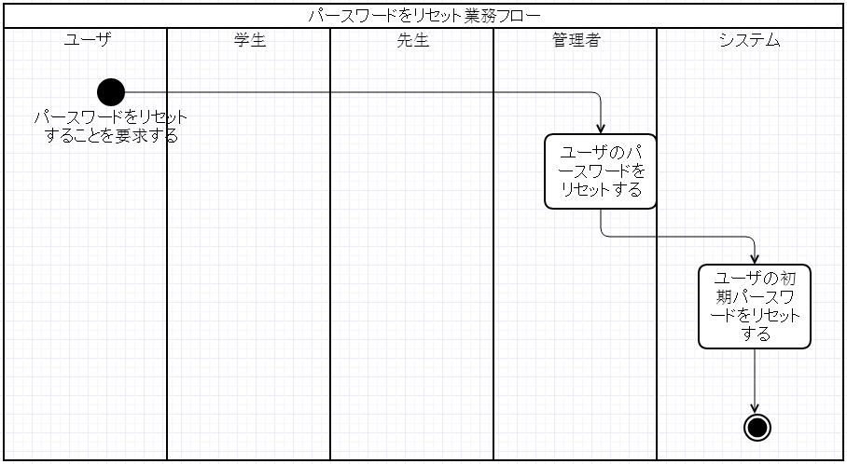

1.1.6.Verifyコードをリセットすることの業務フロー

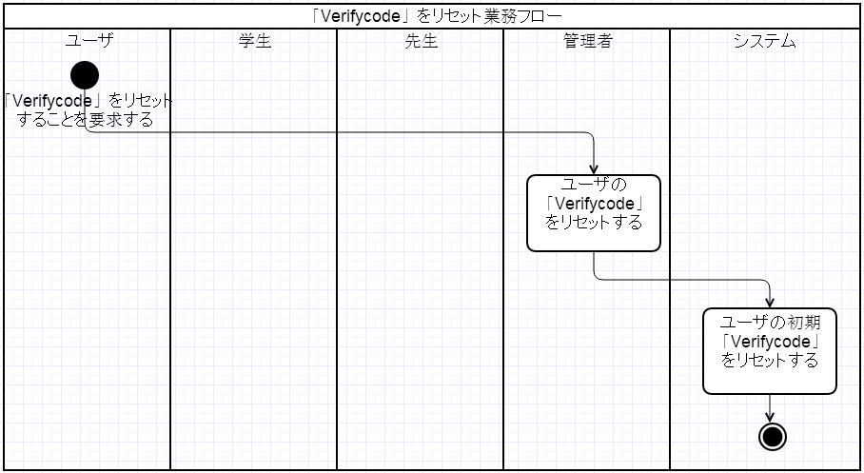

## 1.2.学生

### 1.2.1.ログイン業務フロー

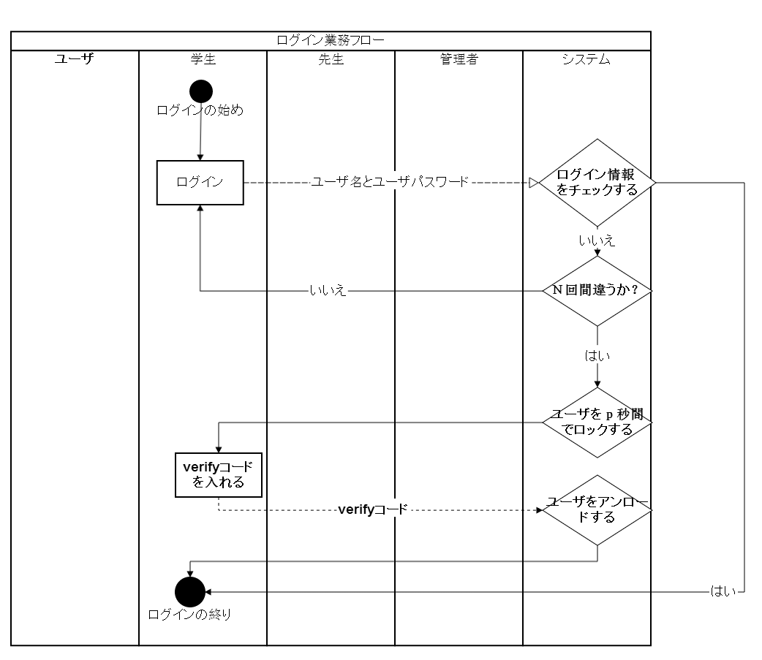

### 1.2.2.登録することの業務フロー

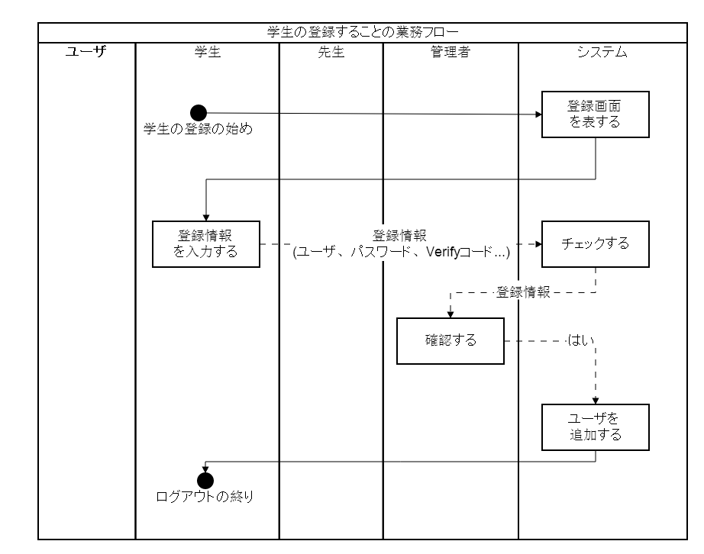

### 1.2.3.授業を受けることの業務フロー

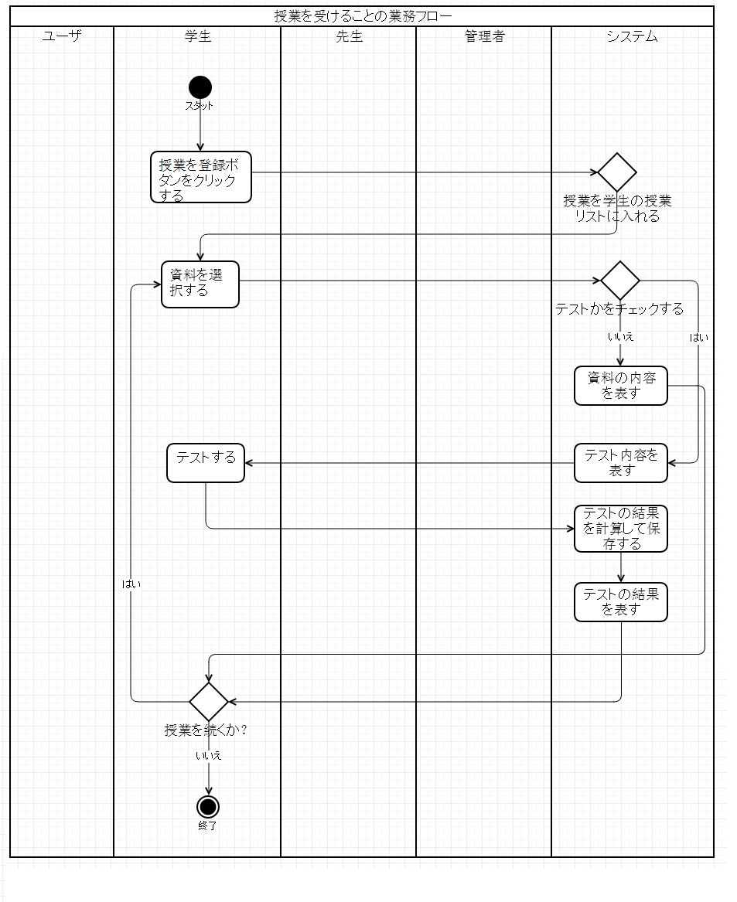

### 1.2.4.学生の支払い情報を管理することの業務フロー

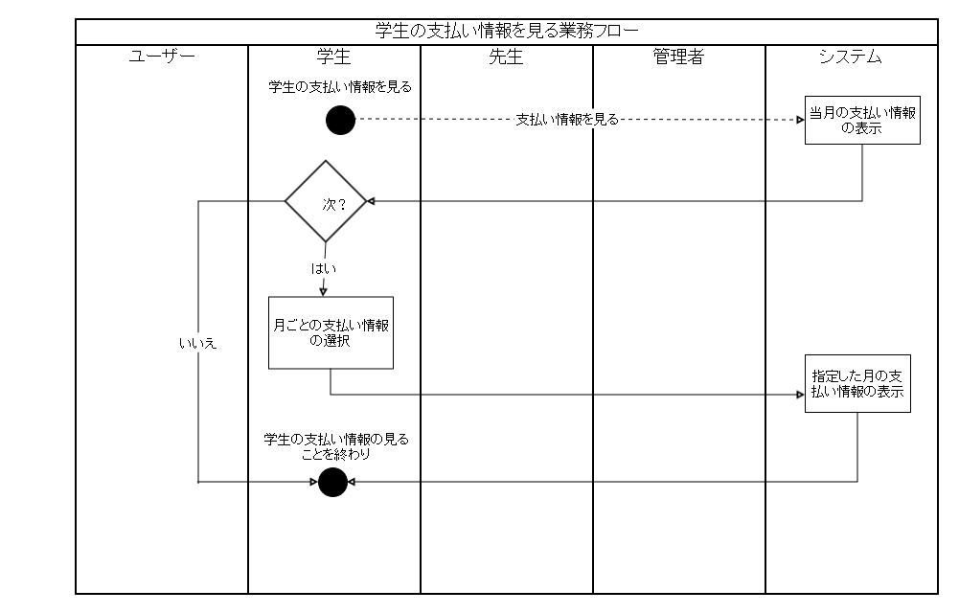

## 1.3.先生

### 1.3.1.ログイン業務フロー

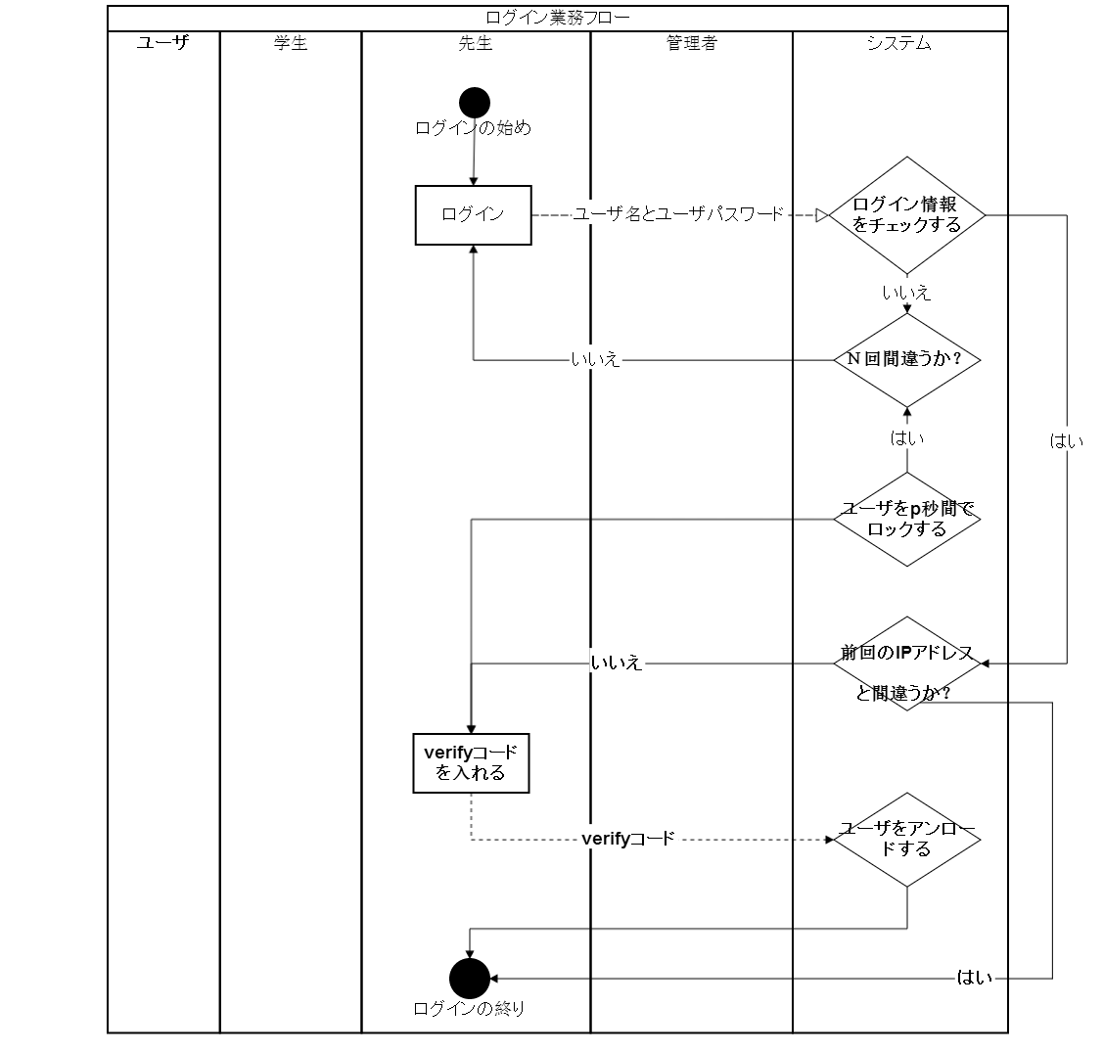

### 1.3.2.先生の登録することの業務フロー

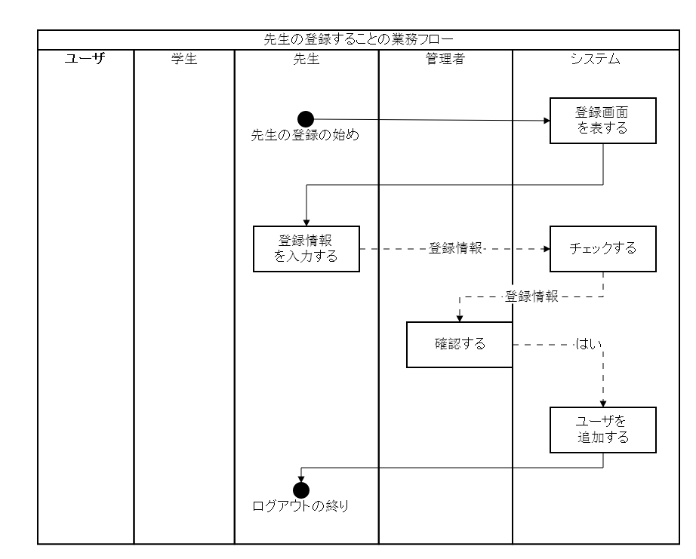

### 1.3.3.学生のテスト結果を見ることの業務フロー

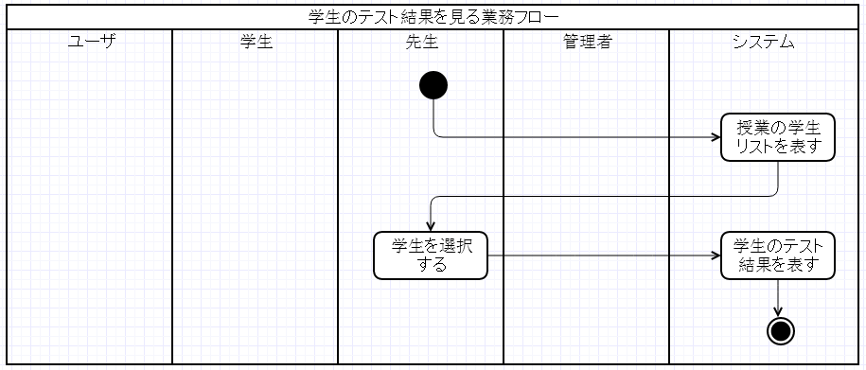

### 1.3.4.授業を管理することの業務フロー

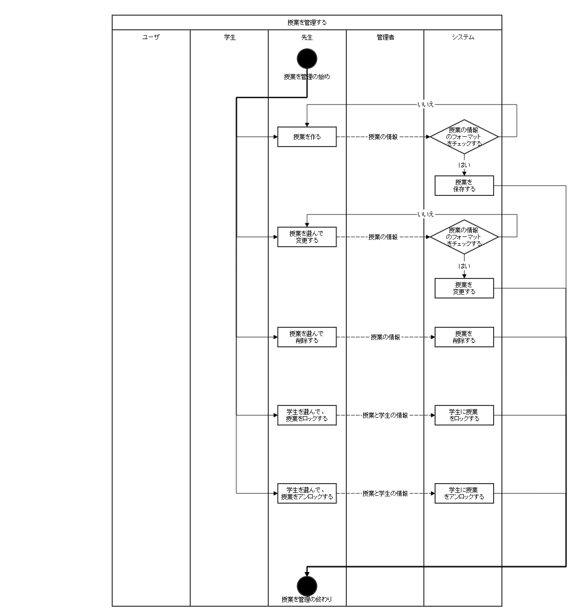

### 1.3.5.ファイルを管理することの業務フロー

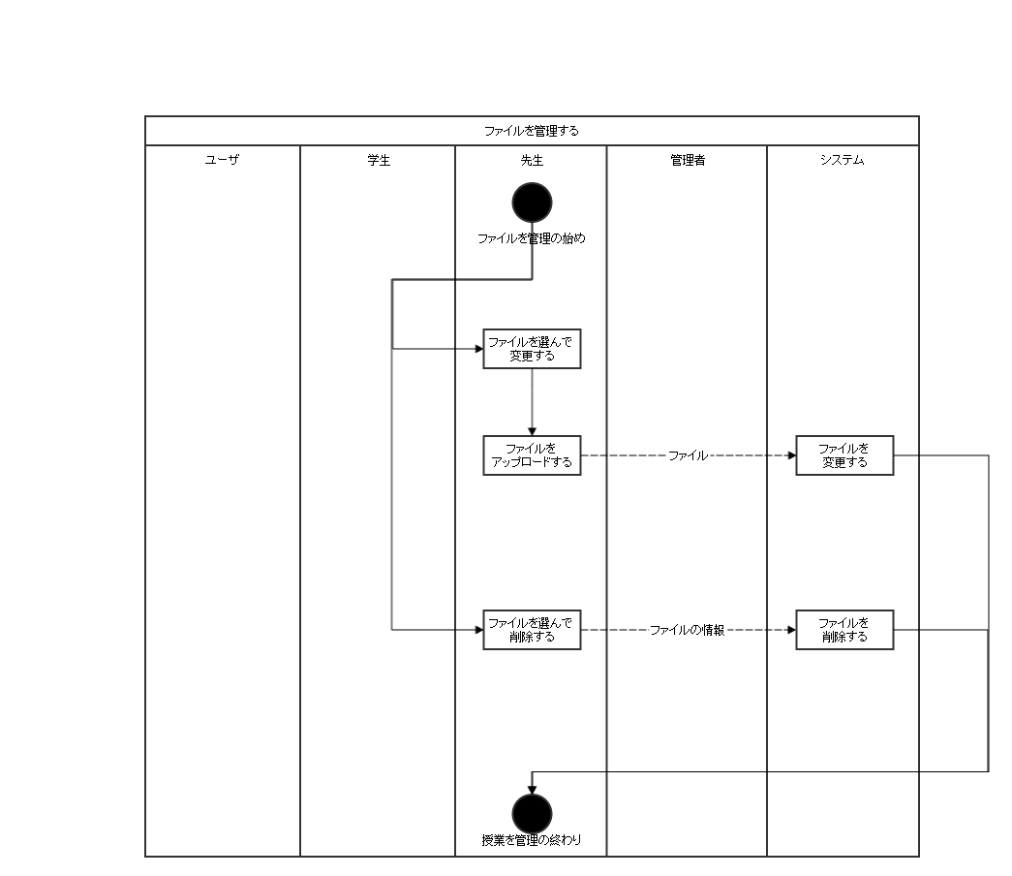

### 1.3.6.先生の支払い情報を管理することの業務フロー

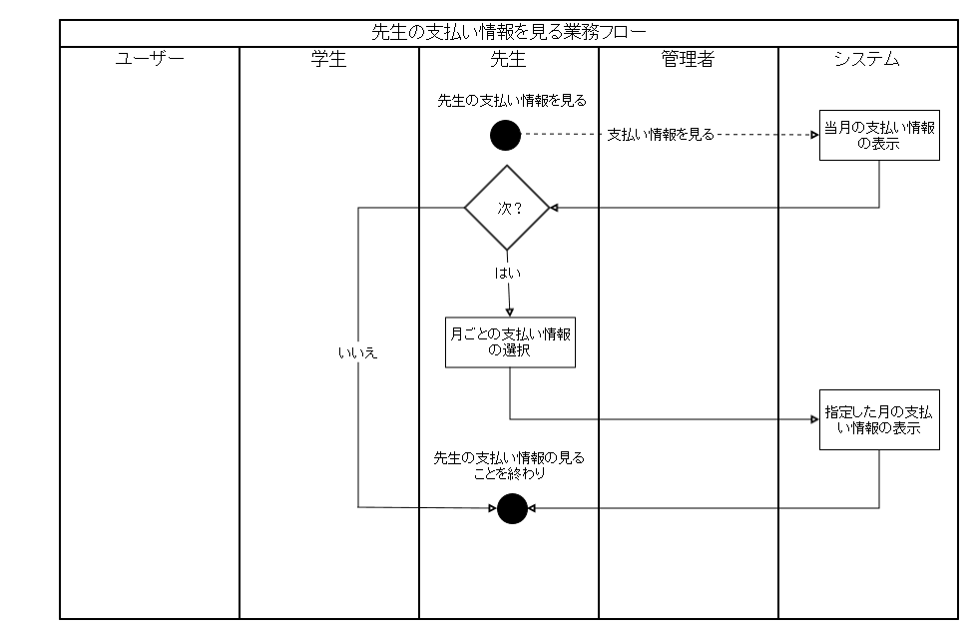

## 1.4.管理者

### 1.4.1.管理者のログイン業務フロー

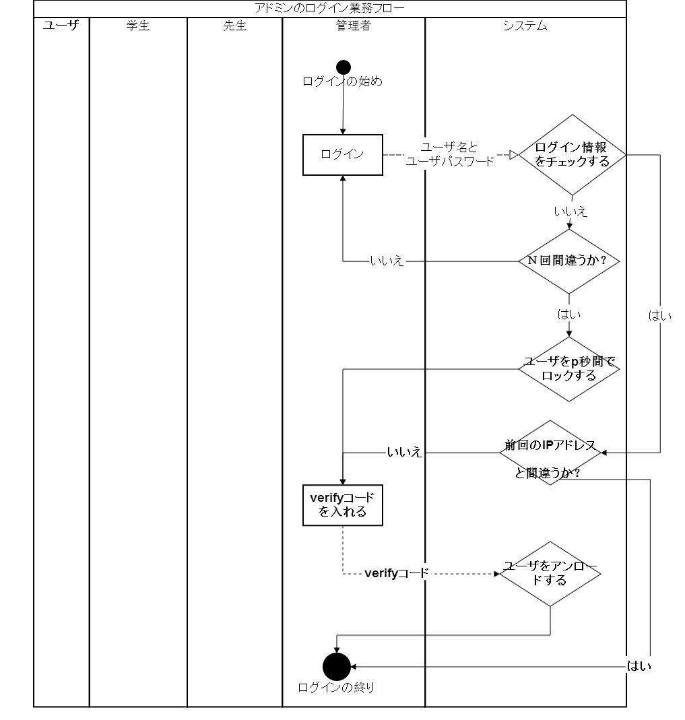

### 1.4.2.verifyコードを変更することの業務フロー



### 1.4.3.ユーザを管理することの業務フロー

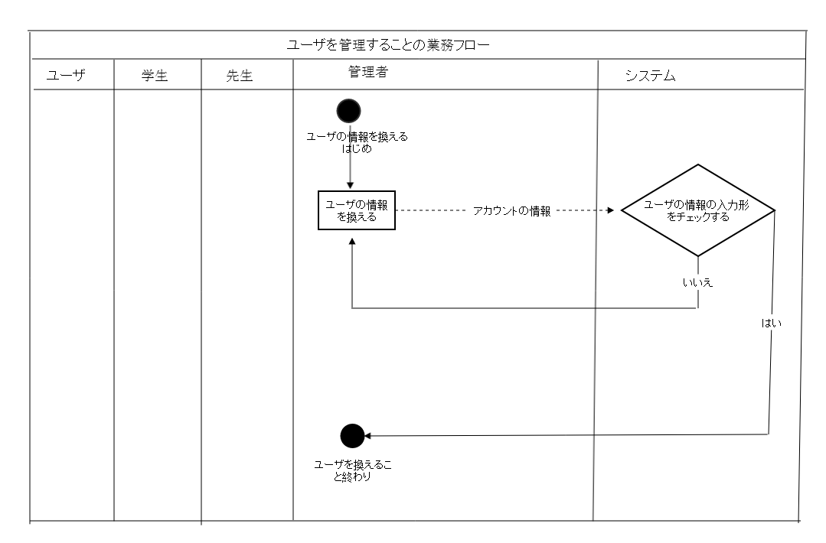

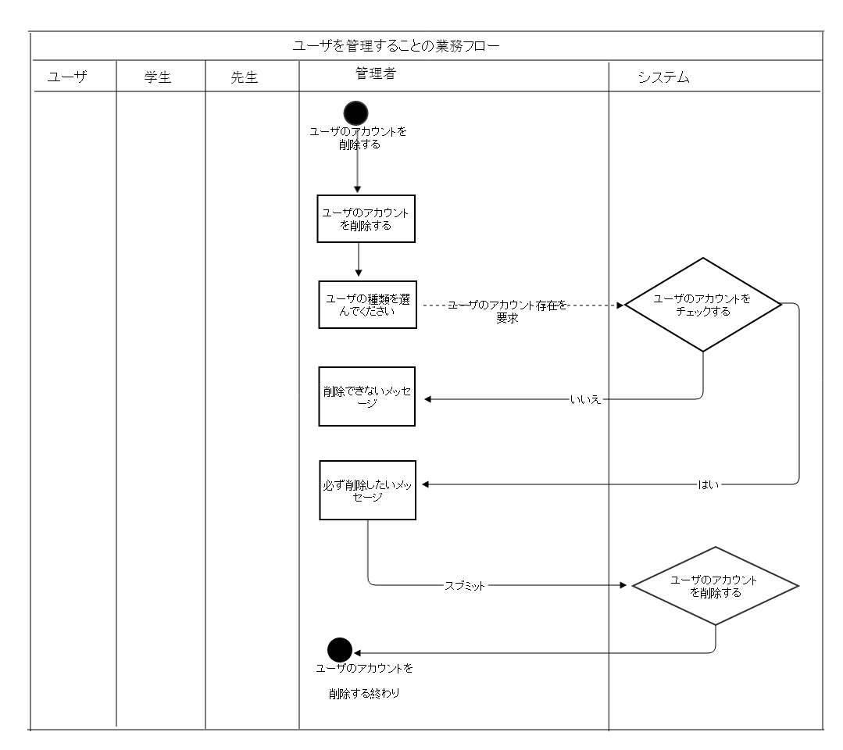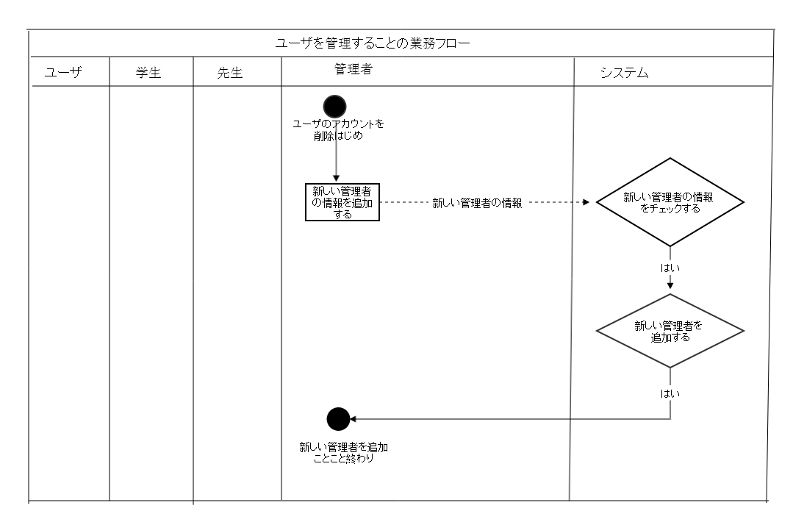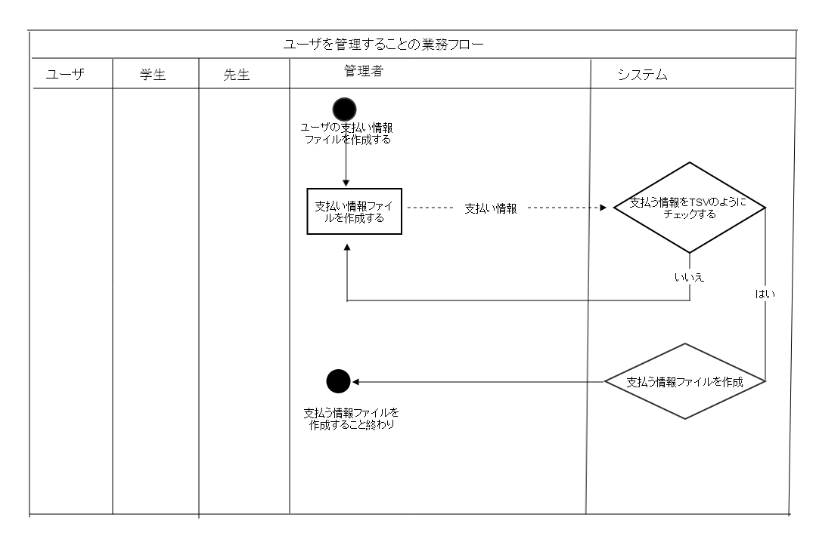

### 1.4.4.ユーザの支払い情報ファイルを作成することの業務フロー

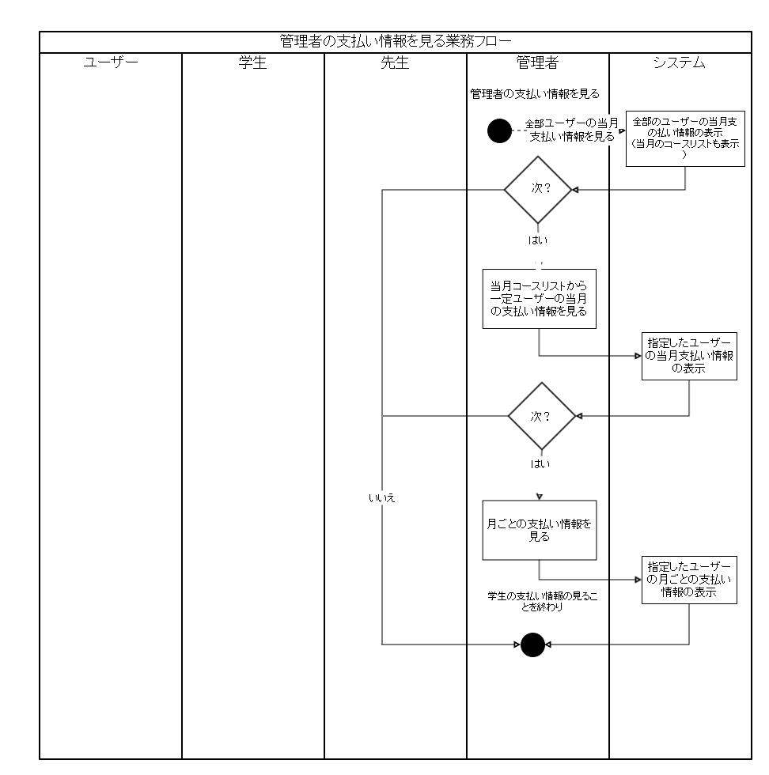

### 1.4.5.バックアップを管理することの業務フロー

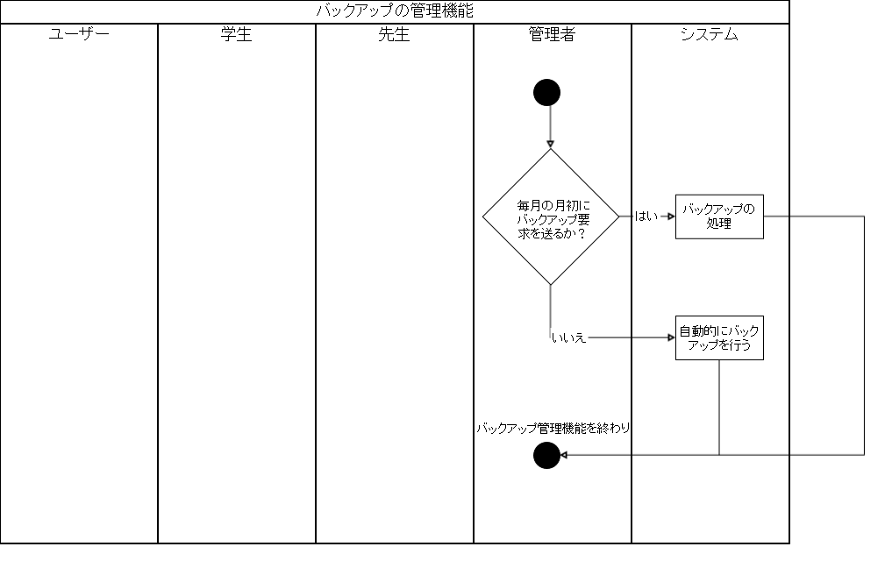

# 2.画面設計

### *共有画面フロー

1.7.Change Verifycode

1.1.

Login

1.2.

Register

1.3.

Homepage

1.4.

View Profile

1.5.

Change Profile

1.6.

Change Password

### *先生画面フロー

2.1. Manage Lesson

(Teacher Homepage)

2.1. Create Lesson

2.3. View Lesson

2.5. Update Lesson

2.6. View Student

2.7. View Student Result

2.8. View Payment

2.4. View File

### *学生画面フロー

3.1. My Lesson

(Student Homepage)

3.2. All Lesson

3.3. Lesson

3.4. Register Lesson

3.5.

View File

3.6.

Test

3.8. View Payment

3.7.

View Result

### *管理者画面フロー

4.7.View

User Info

4.1.

Login

4.2.

Account

4.3.

Add IP

4.5. Change Password

4.6.Manage User

4.8.View

Manager info

4.9. Add Manager

4.10. Payment Info

4.11.Month Payment Info

4.12.

Maintain

4.13.

All Lesson

4.14.

Lesson

4.15.

File

4.16. View report

4.4.Change

Verify code

## 2.1.共有画面リスト

### 2.1.1.ログイン画面

2.1.1.1.レイアウト

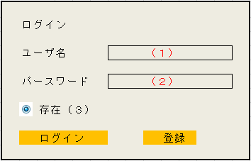

2.1.1.2.機能概要

画面ID：1.1

学生と先生のログイン画面

2.1.1.4.入出力項目リスト

|  |  |  |  |
| --- | --- | --- | --- |
| 番号 | 項目ID | I/O | 説明 |
| １ | Username | I | ユーザネーム |
| ２ | Password | I | パースサード |
| ３ | Remember | I | ログイン情報を存在するかどうか |

2.1.1.5. イベント処理

|  |  |  |  |
| --- | --- | --- | --- |
| 番号 | イベント | 処理 | 処理ID |
| １ | ログインボタンをクリックする | ログインする | G101 |

### 2.1.2.登録画面

2.1.2.1.レイアウト

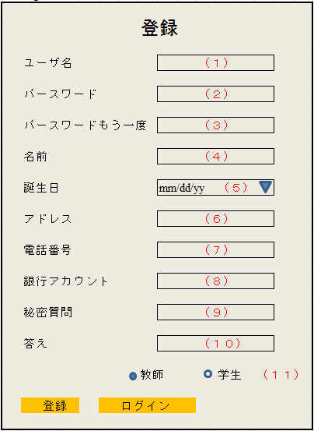

2.1.2.2.機能概要

画面ID：1.2

新しいユーザを登録する

2.1.2.3.入出力項目リスト

|  |  |  |  |
| --- | --- | --- | --- |
| 番号 | 項目ID | I/O | 説明 |
| 1 | Username | I | ユーザID |
| 2 | Password | I | パースワード |
| 3 | passwordConfirm | I | パースワードをもう一度入力 |
| 4 | Name | I | ユーザの名前 |
| 5 | Birthday | I | 誕生日 |
| 6 | Address | I | 住所 |
| 7 | phoneNumber | I | 電話番号 |
| 8 | bankAccount | I | 銀行アカウント |
| 9 | secretQuestion | I | 秘密質問 |
| 10 | secretAnswer | I | 秘密質問の答え |
| 12 | Role | I | 役割 |

2.1.2.4. イベント処理

|  |  |  |  |
| --- | --- | --- | --- |
| 番号 | イベント | 処理 | 処理ID |
| １ | 登録ボタンをクリックする | 登録する | G103 |
| ２ | ログインボタンをクリックする | ログイン画面（1.1）に戻す | なし |

### 2.1.3.ユーザのホームページ

ユーザによって違う。

先生：画面2.1

学生：画面3.1

### 2.1.4.個人情報を見る画面

2.1.4.1.レイアウト

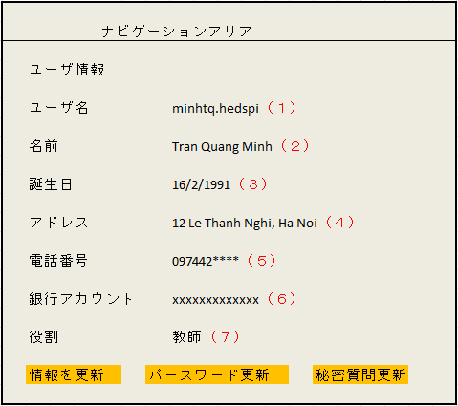

2.1.4.2.機能概要

画面ID：1.4

学生と先生の個人情報を見る画面

2.1.4.3.入出力項目リスト

|  |  |  |  |
| --- | --- | --- | --- |
| 番号 | 項目ID | I/O | 説明 |
| 1 | username | O | ユーザID |
| 2 | name | O | ユーザ名前 |
| 3 | birthday | O | 誕生日 |
| 4 | address | O | 住所 |
| 5 | phoneNumber | O | 電話番号 |
| 6 | bankAccount | O | 銀行アカウント |
| 7 | role | O | 先生か、学生か |

2.1.1.4. イベント処理

|  |  |  |  |
| --- | --- | --- | --- |
| 番号 | イベント | 処理 | 処理ID |
| １ | 情報を更新ボタンをクリックする | 情報を更新画面（1.5）に移転する | なし |
| ２ | パースワード更新ボタンをクリックする | パースワード更新画面（1.6）に移転する | なし |
| ３ | 秘密質問更新ボタンをクリックする | 秘密質問更新画面（1.7）に移転する | なし |

### 2.1.5.個人情報を更新する画面

2.1.5.1.レイアウト

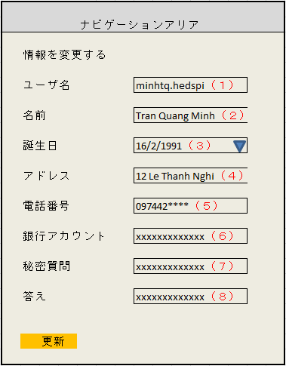

2.1.5.2.機能概要

画面ID：1.5

学生と先生のログイン画面

2.1.5.3.入出力項目リスト

|  |  |  |  |
| --- | --- | --- | --- |
| 番号 | 項目ID | I/O | 説明 |
| 1 | username | I | ユーザID |
| 2 | name | I | ユーザ名前 |
| 3 | birthday | I | 誕生日 |
| 4 | address | I | アドレス |
| 5 | phoneNumber | I | 電話番号 |
| 6 | bankAccount | I | 銀行アカウント |
| 7 | secretQuestion | I | 秘密質問 |
| 8 | secretAnswer | I | 秘密質問の答え |

2.1.5.4. イベント処理

|  |  |  |  |
| --- | --- | --- | --- |
| 番号 | イベント | 処理 | 処理ID |
| １ | 更新ボタンをクリックする | 情報を更新する | G104 |

### 2.1.6.パースワードを更新する画面

2.1.6.1.レイアウト

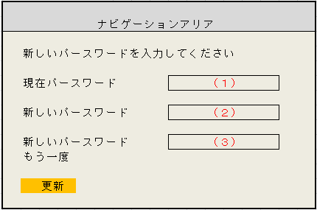

2.1.1.2.機能概要

画面1.6

学生と先生のログイン画面

2.1.6.3.入出力項目リスト

|  |  |  |  |
| --- | --- | --- | --- |
| 番号 | 項目ID | I/O | 説明 |
| 1 | currentPassword | I | 現在パースワード |
| 2 | newPassword | I | 新しいパースワード |
| 3 | newPasswordConfirm | I | 新しいパースワード確認 |

2.1.6.4. イベント処理

|  |  |  |  |
| --- | --- | --- | --- |
| 番号 | イベント | 処理 | 処理ID |
| １ | 更新ボタンをクリックする | パースワードを更新する | G105 |

### 2.1.7.Verifyコードを更新する画面

2.1.7.1.レイアウト

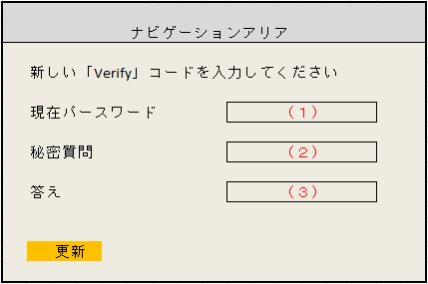

2.1.7.2.機能概要

画面1.7

秘密質問を更新する画面

2.1.7.3.入出力項目リスト

|  |  |  |  |
| --- | --- | --- | --- |
| 番号 | 項目ID | I/O | 説明 |
| 1 | password | I | 現在パースワード |
| 2 | secretQuestion | I | 秘密質問 |
| 3 | secretAnswer | I | 秘密質問の答え |

2.1.7.4. イベント処理

|  |  |  |  |
| --- | --- | --- | --- |
| 番号 | イベント | 処理 | 処理ID |
| １ | 更新ボタンをクリックする | 更新する | G106 |

### 2.1.8.システムメッセージ

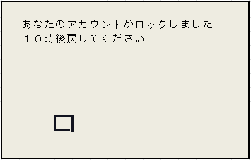

### 2.1.9.秘密質問入力

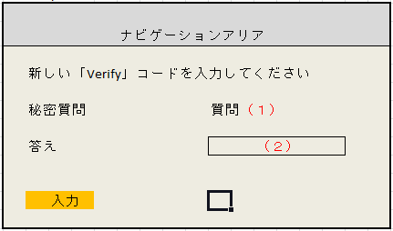

|  |  |  |  |
| --- | --- | --- | --- |
| 番号 | 項目ID | I/O | 説明 |
| 2 | secretQuestion | O | 秘密質問 |
| 3 | secretAnswer | I | 秘密質問の答え |

## 2.2.先生画面リスト

### 2.2.1.授業管理

2.2.1.1.レイアウト

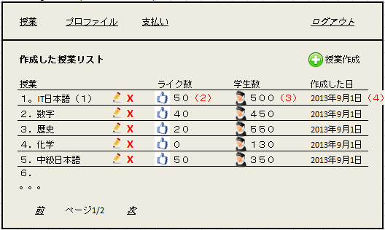

2.2.1.2.機能概要

画面2.1

先生が作成した授業を管理する画面

2.2.1.3.入出力項目リスト

|  |  |  |  |
| --- | --- | --- | --- |
| 番号 | 項目ID | I/O | 説明 |
| 1 | lessonTitle | O | 授業のタイトル |
| 2 | likeNumber | O | 「いいね」数 |
| 3 | studentNumber | O | 学生数 |
| 4 | createdDate | O | 作成した日 |

2.2.1.4. イベント処理

|  |  |  |  |
| --- | --- | --- | --- |
| 番号 | イベント | 処理 | 処理ID |
| １ | 作成ボタンをクリックする | 授業を作成する画面に移転する | G107 |

### 2.2.2.授業作成

2.2.2.1.レイアウト

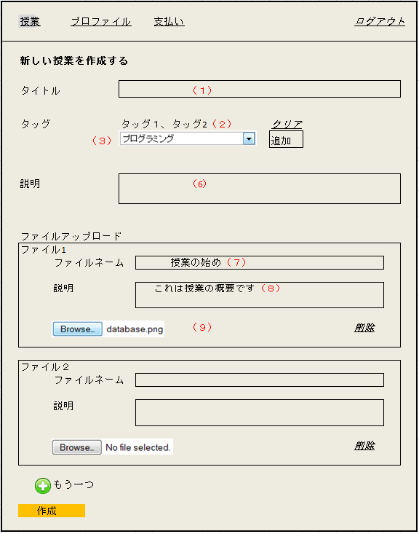

2.2.2.2.機能概要

画面2.2

新しい授業を作成する画面

2.2.2.3.入出力項目リスト

|  |  |  |  |
| --- | --- | --- | --- |
| 番号 | 項目ID | I/O | 説明 |
| 1 | lessonTitle | I | 授業のタイトル |
| 2 | tagList | I | タグリスト |
| 3 | tag | I | タグ |
| 4 | categoryList | I | カテゴリリスト |
| 5 | category | I | カテゴリ |
| 6 | description | I | 授業の概要 |
| 7 | fileName | I | ファイルネーム |
| 8 | fileDescription | I | ファイルの概要 |
| 9 | file | I | ファイル |

2.2.2.4. イベント処理

|  |  |  |  |
| --- | --- | --- | --- |
| 番号 | イベント | 処理 | 処理ID |
| １ | 「クリア」ボタンをクリックする | タグリストをクリアす。選択したタグを削除する | G204 |
| ２ | 「追加」ボタンをクリックする | タグをタグリストリストに追加する | G205 |
| ３ | 「削除」ボタンをクリックする | ファイルのポップアップを削除してこのファイルのアップロードをキャンセルする | G206 |
| ４ | 「もう一つ」ボタンをクリックする | ファイルをもうひとつアップロードする | G207 |
| ５ | 「作成」ボタンをクリックする | 授業を作成する | G208 |

### 2.2.3.授業見る

2.2.3.1.レイアウト

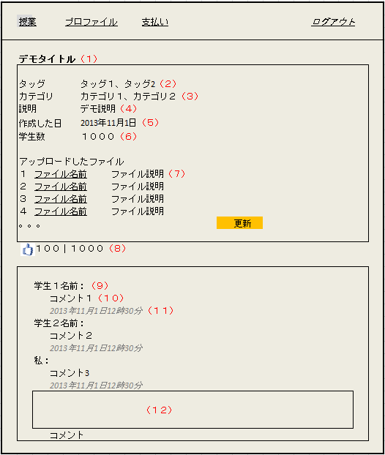

2.2.3.2.機能概要

画面2.4

授業の情報とファイルリストとコメントを見る画面

2.2.3.3.入出力項目リスト

|  |  |  |  |
| --- | --- | --- | --- |
| 番号 | 項目ID | I/O | 説明 |
| 1 | lessonTitle | O | 授業のタイトル |
| 2 | tagList | O | タグリスト |
| 3 | categoryList | O | カテゴリリスト |
| 4 | description | O | 授業の概要 |
| 5 | createdDate | O | 作成した日 |
| 6 | studentNumber | O | 学生数 |
| 7 | fileDescription | O | ファイルの概要 |
| 8 | likeNumber | O | 「いいね」数 |
| 9 | username | O | コメントした人 |
| 10 | comment | O | コメント内容 |
| 11 | commentTime | O | コメントした時間 |
| 12 | newComment | I | コメントインプット |

2.2.3.4. イベント処理

|  |  |  |  |
| --- | --- | --- | --- |
| 番号 | イベント | 処理 | 処理ID |
| １ | 更新ボタンをクリックする | 授業を更新する画面（画面2.3）に移転する | なし |
| ２ | 「コメント」ボタンをクリックする | コメントする | G210 |

### 2.2.4.ファイルを見る

2.2.4.1.レイアウト

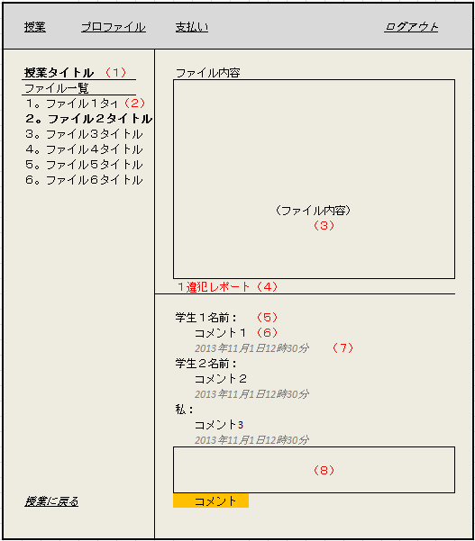

2.2.4.2.機能概要

画面2.4

ファイル（音ファイルとPDFファイル）を見る画面

2.2.4.3.入出力項目リスト

|  |  |  |  |
| --- | --- | --- | --- |
| 番号 | 項目ID | I/O | 説明 |
| 1 | lessonTitle | O | 授業のタイトル |
| 2 | fileTitle | O | ファイルのタイトル |
| 3 | fileContent | O | ファイルの内容 |
| 4 | reportNumber | O | 違犯レポート数 |
| 5 | username | O | ユーザネーム |
| 6 | comment | O | コメント内容 |
| 7 | commentTime | O | コメントした時間 |
| 8 | newComment | I | 新しいコメントを入力インプット |

2.2.4.4. イベント処理

|  |  |  |  |
| --- | --- | --- | --- |
| 番号 | イベント | 処理 | 処理ID |
| １ | ファイルタイトルをクリックする | このファイルを開く | G211 |
| ２ | 「コメント」ボタンをクリックする | コメントする | G212 |
| ３ | 授業のタイトルにクリックする | 授業を見る画面に戻す | なし |
| ４ | 「授業に戻す」ボタンをクリックする | 授業を見る画面に戻す | なし |

### 2.2.5.授業更新

2.2.5.1.レイアウト

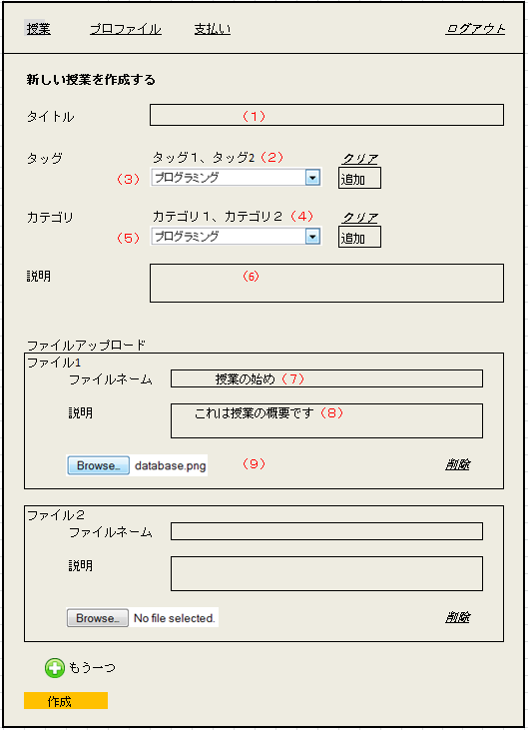

2.2.5.2.機能概要

画面2.3

授業を更新する

インプットとイベント処理は画面2.2と同じです。更新するボタンをクリックすると、授業は新しい情報に更新する。

### 2.2.6.授業の学生を見る

2.2.6.1.レイアウト

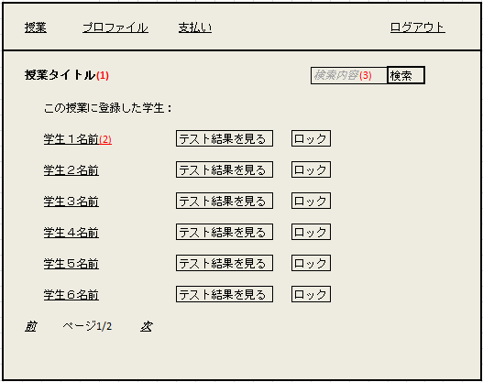

2.2.6.2.機能概要

画面2.6

授業の学生を見る画面

2.2.6.3.入出力項目リスト

|  |  |  |  |
| --- | --- | --- | --- |
| 番号 | 項目ID | I/O | 説明 |
| 1 | lessonTitle | O | 授業のタイトル |
| 2 | studentName | O | 学生の名前 |
| 3 | searchText | I | 検索インプット |

2.2.6.4. イベント処理

|  |  |  |  |
| --- | --- | --- | --- |
| 番号 | イベント | 処理 | 処理ID |
| １ | 「検索」ボタンをクリックする | 学生を検索する | G213 |
| ２ | 「テスト結果を見る」ボタンをクリックする | この学生のテスト結果画面（画面2.7）に移転する | G214 |
| ３ | 「ロック」ボタンをクリックする | 学生をロックする |  |

### 2.2.7.学生の結果を見る

2.2.7.1.レイアウト

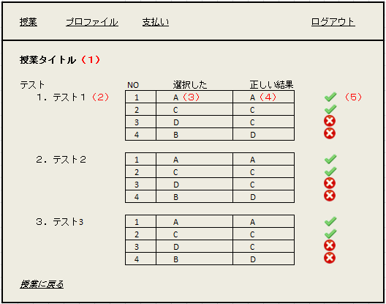

2.2.7.2.機能概要

画面2.7

学生のテスト結果を見る画面

2.2.7.3.入出力項目リスト

|  |  |  |  |
| --- | --- | --- | --- |
| 番号 | 項目ID | I/O | 説明 |
| 1 | lessonTitle | O | 授業のタイトル |
| 2 | fileTitle | O | テストファイルのタイトル |
| 3 | selected | O | 選択した答え |
| 4 | trueAnswer | O | 正しい答え |
| 5 | isTrue | O | 正しいかどうか |

2.2.7.4. イベント処理

|  |  |  |  |
| --- | --- | --- | --- |
| 番号 | イベント | 処理 | 処理ID |
| １ | 授業のタイトルにクリックする | 授業を見る画面（画面2.3）に移転する | なし |
| ２ | 「授業に戻す」にクリックする | 授業を見る画面（画面2.3）に移転する | なし |

### 2.2.8.支払い情報を見る

2.2.8.1.レイアウト

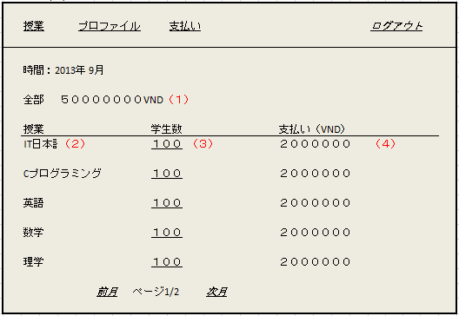

2.2.8.2.機能概要

画面2.8

支払い情報を見る画面

2.2.8.3.入出力項目リスト

|  |  |  |  |
| --- | --- | --- | --- |
| 番号 | 項目ID | I/O | 説明 |
| 1 | total | O | 最初から取ったお金 |
| ２ | lessonTitle | O | 授業のタイトル |
| ３ | registerNumber | O | 学生が登録した回数 |
| 4 | lessonMoney | O | この授業のお金 |

2.2.8.4. イベント処理

イベントなし

## 2.3.学生画面リスト

### 2.3.1.マイ授業

2.3.1.1.レイアウト

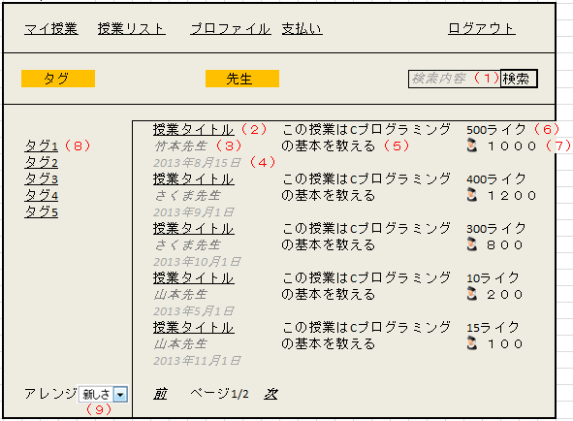

2.3.1.2.機能概要

画面3.1

学生の登録した授業リスト

2.3.1.3.入出力項目リスト

|  |  |  |  |
| --- | --- | --- | --- |
| 番号 | 項目ID | I/O | 説明 |
| 1 | searchText | I | 検索テキスト |
| 2 | lessonTitle | O | 授業のタイトル |
| 3 | teacherName | O | 先生名前 |
| 4 | createdDate | O | 授業を作成した日 |
| 5 | lessonDescription | O | 授業の概要 |
| 6 | likeNumber | O | 「いいね」数 |
| 7 | studentNumber | O | 学生数 |
| 8 | filterList | O | フィルターリスト |
| 9 | arrangeOption | I | アレンジオプション |

2.3.1.4. イベント処理

|  |  |  |  |
| --- | --- | --- | --- |
| 番号 | イベント | 処理 | 処理ID |
| １ | 「タグ」ボタンにクリックする | タグでフィルタする | G301 |
| 2 | 「先生」ボタンにクリックする | 先生でフィルタする | G301 |
| 3 | タグにクリックする | このタグ（カテゴリ、先生）が追加した授業を表示する |  |
| 4 | アレンジオプションを選択する | 授業リストはアレンジオプションでアレンジする | G303 |

### 2.3.2.授業リスト

2.3.2.1.レイアウト

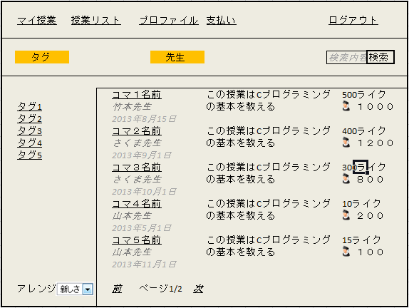

2.3.2.2.機能概要

画面3.2

システムに登録した授業リストを表す画面。

入出力項目リストとイベント処理はマイ授業画面（3.1）と同じ

### 2.3.3.授業

2.3.3.1.レイアウト

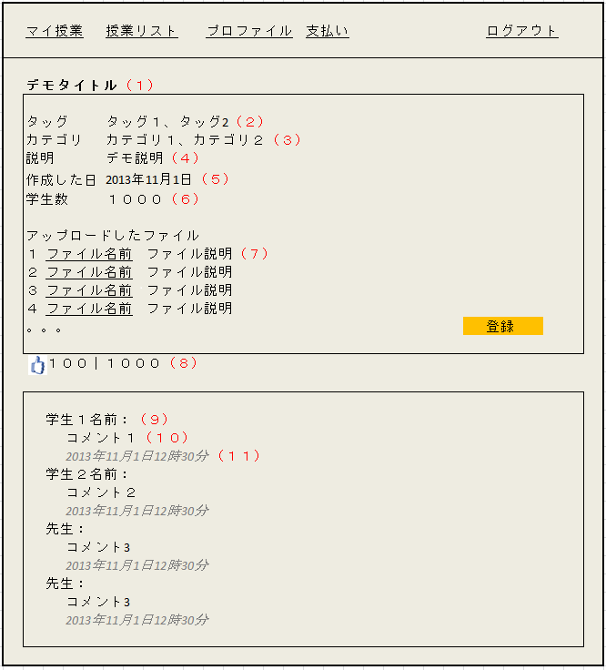

2.3.3.2.機能概要

画面3.3

2.3.3.3.入出力項目リスト

|  |  |  |  |
| --- | --- | --- | --- |
| 番号 | 項目ID | I/O | 説明 |
| 1 | lessonTitle | O | 授業のタイトル |
| 2 | tagList | O | タグリスト |
| 3 | categoryList | O | カテゴリリスト |
| 4 | description | O | 授業の概要 |
| 5 | createdDate | O | 作成した日 |
| 6 | studentNumber | O | 学生数 |
| 7 | fileDescription | O | ファイルの概要 |
| 8 | likeNumber | O | 「いいね」数 |
| 9 | username | O | コメントした人 |
| 10 | comment | O | コメント内容 |
| 11 | commentTime | O | コメントした時間 |
| 12 | newComment | I | コメントインプット |

2.3.3.4. イベント処理

|  |  |  |  |
| --- | --- | --- | --- |
| 番号 | イベント | 処理 | 処理ID |
| １ | 「登録」ボタンにクリックする | 授業を登録画面（画面3.4）に移転する | なし |
| 2 | ファイルタイトルにクリックする | 登録した授業はこのファイルを見る画面に移転する | G306 |
| ３ | 「コメント」ボタンにクリックする | 登録した授業をコメントする | G304 |

### 2.3.4.授業登録

2.4.4.1.レイアウト

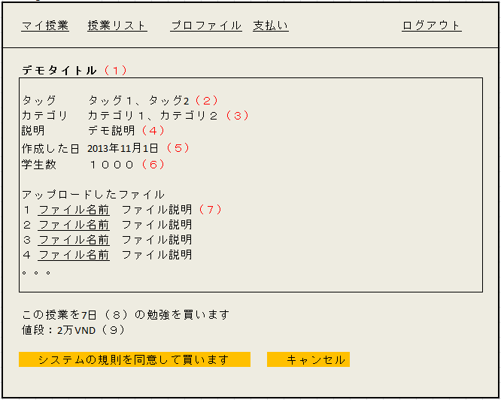

2.3.4.2.機能概要

画面3.4

授業を登録

2.3.4.3.入出力項目リスト

|  |  |  |  |
| --- | --- | --- | --- |
| 番号 | 項目ID | I/O | 説明 |
| 1 | lessonTitle | O | 授業のタイトル |
| 2 | tagList | O | タグリスト |
| 3 | categoryList | O | カテゴリリスト |
| 4 | description | O | 授業の概要 |
| 5 | createdDate | O | 作成した日 |
| 6 | studentNumber | O | 学生数 |
| 7 | fileDescription | O | ファイルの概要 |
| 8 | studyPeriod | O | 勉強期間 |
| 9 | price | O | 値段 |

2.3.4.4. イベント処理

|  |  |  |  |
| --- | --- | --- | --- |
| 番号 | イベント | 処理 | 処理ID |
| １ | 「システムの規則を同意して買います」にクリックする | 授業を登録する | G305 |
| ２ | 「キャンセル」にクリックする | 授業を見る画面（画面3.3）に戻す | なし |

### 2.3.5.ファイル

2.3.5.1.レイアウト

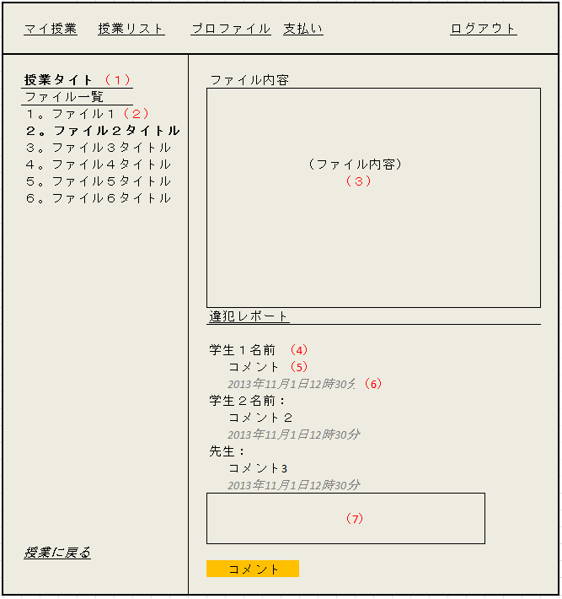

2.3.5.2.機能概要

画面3.5

ファイルを見る画面

2.3.5.3.入出力項目リスト

|  |  |  |  |
| --- | --- | --- | --- |
| 番号 | 項目ID | I/O | 説明 |
| 1 | lessonTitle | O | 授業のタイトル |
| 2 | fileTitle | O | ファイルのタイトル |
| 3 | fileContent | O | ファイルの内容 |
| ４ | username | O | ユーザネーム |
| ５ | comment | O | コメント内容 |
| ６ | commentTime | O | コメントした時間 |
| ７ | newComment | I | 新しいコメントを入力インプット |

2.3.5.4. イベント処理

|  |  |  |  |
| --- | --- | --- | --- |
| 番号 | イベント | 処理 | 処理ID |
| １ | ファイルタイトルをクリックする | このファイルを開く | G306 |
| ２ | 「コメント」ボタンをクリックする | コメントする | G309 |
| ３ | 授業のタイトルにクリックする | 授業を見る画面に戻す | なし |
| ４ | 「授業に戻す」ボタンをクリックする | 授業を見る画面に戻す | なし |
| 5 | 「違犯レポート」にクリックする | 違犯レポートポップアップを開く | G310 |

### 2.3.6.テスト

2.3.6.1.レイアウト

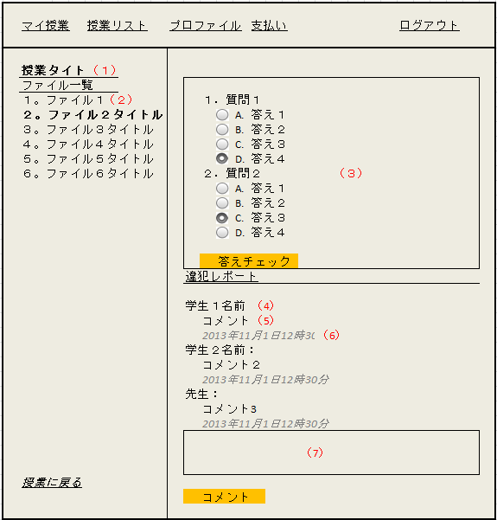

2.3.6.2.機能概要

画面3.6

テストファイルを見る

2.3.6.3.入出力項目リスト

|  |  |  |  |
| --- | --- | --- | --- |
| 番号 | 項目ID | I/O | 説明 |
| 1 | lessonTitle | O | 授業のタイトル |
| 2 | fileTitle | O | ファイルのタイトル |
| 3 | fileContent | O | ファイルの内容 |
| 4 | username | O | ユーザネーム |
| 5 | comment | O | コメント内容 |
| 6 | commentTime | O | コメントした時間 |
| 7 | newComment | I | 新しいコメントを入力インプット |

2.3.6.4. イベント処理

|  |  |  |  |
| --- | --- | --- | --- |
| 番号 | イベント | 処理 | 処理ID |
| １ | ファイルタイトルをクリックする | このファイルを開く | G306 |
| ２ | 「コメント」ボタンをクリックする | コメントする | G309 |
| ３ | 授業のタイトルにクリックする | 授業を見る画面に戻す | なし |
| ４ | 「授業に戻す」ボタンをクリックする | 授業を見る画面に戻す | なし |
| 5 | 「違犯レポート」にクリックする | 違犯レポートポップアップを開く | G310 |

### 2.3.7.テスト結果

2.3.7.1.レイアウト

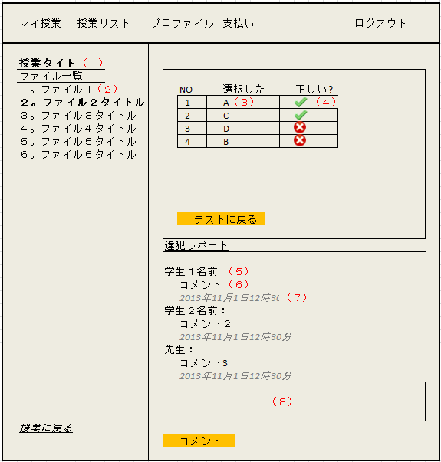

2.3.7.2.機能概要

画面3.7

テスト結果を見る画面

2.3.7.3.入出力項目リスト

|  |  |  |  |
| --- | --- | --- | --- |
| 番号 | 項目ID | I/O | 説明 |
| 1 | lessonTitle | O | 授業のタイトル |
| 2 | fileTitle | O | ファイルのタイトル |
| 3 | selected | O | 選択した答え |
| 4 | trueAnswer | O | 正しい答え |
| 5 | username | O | ユーザネーム |
| 6 | comment | O | コメント内容 |
| 7 | commentTime | O | コメントした時間 |
| ８ | newComment | I | 新しいコメントを入力インプット |

2.3.7.4. イベント処理

|  |  |  |  |
| --- | --- | --- | --- |
| 番号 | イベント | 処理 | 処理ID |
| １ | ファイルタイトルをクリックする | このファイルを開く | G306 |
| ２ | 「コメント」ボタンをクリックする | コメントする | G309 |
| ３ | 授業のタイトルにクリックする | 授業を見る画面に戻す | なし |
| ４ | 「授業に戻す」ボタンをクリックする | 授業を見る画面に戻す | なし |
| 5 | 「違犯レポート」にクリックする | 違犯レポートポップアップを開く | G310 |

### 2.3.8.支払い情報

2.3.8.1.レイアウト

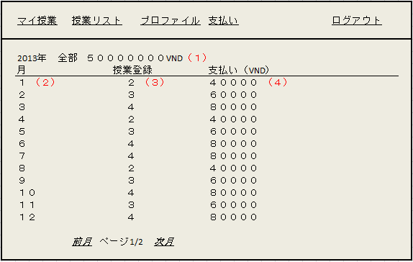

2.3.8.2.機能概要

画面3.8

毎月の支払い情報を見る画面

2.3.8.3.入出力項目リスト

|  |  |  |  |
| --- | --- | --- | --- |
| 番号 | 項目ID | I/O | 説明 |
| 1 | total | O | 最初から払ったお金 |
| 2 | month | O | 月 |
| 3 | lessonNumber | O | 授業数 |
| 4 | monthPayment | O | 月の支払い |

2.3.8.4. イベント処理

なし

## 2.4.管理者画面リスト

### 2.4.1.ログイン

2.4.1.1.レイアウト

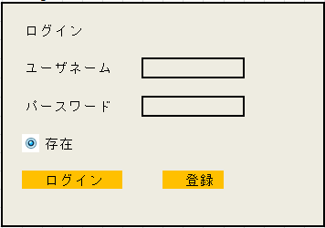

2.4.1.2.機能概要

画面4.1

管理者のログイン画面

2.4.1.3.入出力項目リスト

|  |  |  |  |
| --- | --- | --- | --- |
| 番号 | 項目ID | I/O | 説明 |
| １ | username | I | ユーザネーム |
| ２ | password | I | パースサード |
| ３ | remember | I | ログイン情報を存在するかどうか |

2.4.1.4. イベント処理

|  |  |  |  |
| --- | --- | --- | --- |
| 番号 | イベント | 処理 | 処理ID |
| １ | 「ログイン」にクリックする | ログインする | G401 |

### 2.4.2.アカウント

2.4.2.1.レイアウト

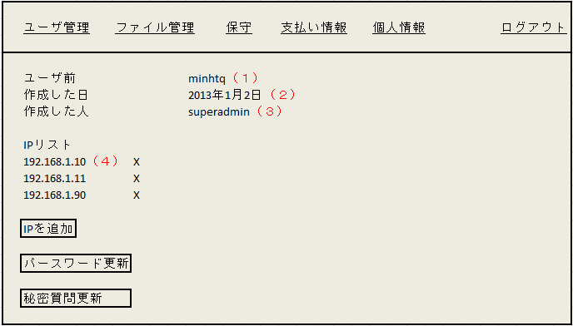

2.4.2.2.機能概要

画面4.2

管理者の個人情報

2.4.2.3.入出力項目リスト

|  |  |  |  |
| --- | --- | --- | --- |
| 番号 | 項目ID | I/O | 説明 |
| 1 | username | O | ユーザネーム |
| 2 | createdDate | O | 作成した日 |
| 3 | createdAdmin | O | 作成した人 |
| 4 | ipList | O | IPリスト |

2.4.2.4. イベント処理

|  |  |  |  |
| --- | --- | --- | --- |
| 番号 | イベント | 処理 | 処理ID |
| １ | 「IPを追加」にクリックする | IPを追加画面に移転する | G403 |
| ２ | 「パースワード更新」にクリックする | パースワード更新画面に移転する | なし |
| ３ | 「Verifyコード」にクリックする | Verifyコード更新画面に移転する | なし |

### 2.4.3.IP追加

2.4.3.1.レイアウト

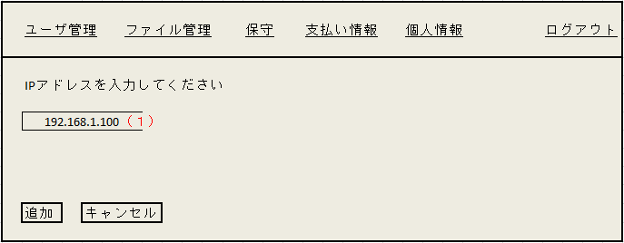

2.4.3.2.機能概要

画面4.3

テスト結果を見る画面

2.4.3.3.入出力項目リスト

|  |  |  |  |
| --- | --- | --- | --- |
| 番号 | 項目ID | I/O | 説明 |
| 1 | IP | I | IPアドレス |

2.4.3.4. イベント処理

|  |  |  |  |
| --- | --- | --- | --- |
| 番号 | イベント | 処理 | 処理ID |
| １ | 「追加」にクリックする | IPを追加する | G403 |
| ２ | 「キャンセル」にクリックする | アカウント画面に移転する | なし |

### 2.4.4.Verifyコード更新

2.5.4.1.レイアウト

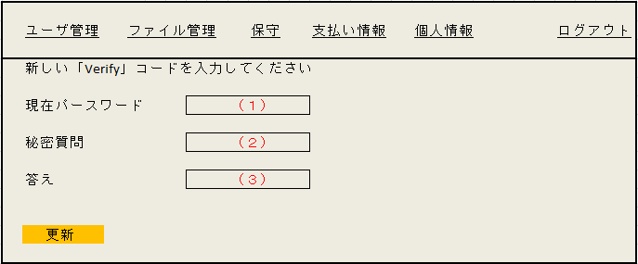

2.4.4.2.機能概要

画面4.4

テスト結果を見る画面

2.4.4.3.入出力項目リスト

|  |  |  |  |
| --- | --- | --- | --- |
| 番号 | 項目ID | I/O | 説明 |
| 1 | password | I | パースワード |
| 2 | secretQuestion | I | 秘密質問 |
| 3 | secretAnswer | I | 秘密答え |

2.4.4.4. イベント処理

|  |  |  |  |
| --- | --- | --- | --- |
| 番号 | イベント | 処理 | 処理ID |
| １ | 「更新」にクリックする | Verifyコードを更新する | G404 |

### 2.4.5.パースワード更新

2.4.5.1.レイアウト

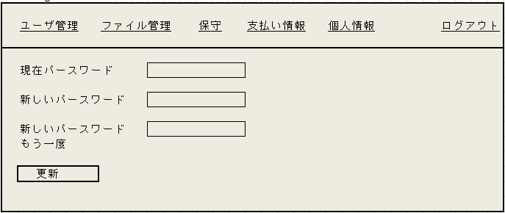

2.4.5.2.機能概要

画面3.7

テスト結果を見る画面

2.4.5.3.入出力項目リスト

|  |  |  |  |
| --- | --- | --- | --- |
| 番号 | 項目ID | I/O | 説明 |
| １ | currentPassword |  | 現在のパースワード |
| ２ | newPassword |  | 新しいパースワード |
| ３ | newPasswordConfirm |  | 新しいパースワードをもう一度入力 |

2.4.5.4. イベント処理

|  |  |  |  |
| --- | --- | --- | --- |
| 番号 | イベント | 処理 | 処理ID |
| １ | 「更新」にクリックする | パースワードを更新する | G405 |

### 2.4.6.ユーザ管理

2.4.6.1.レイアウト

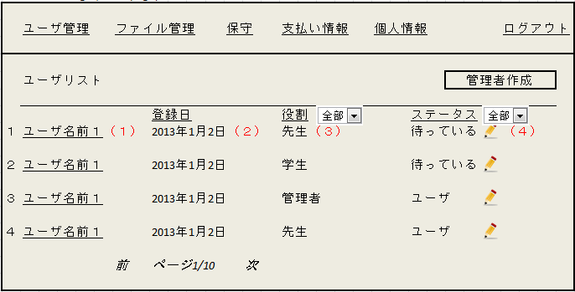

2.4.6.2.機能概要

画面4.6

ユーザを管理する画面

2.4.6.3.入出力項目リスト

|  |  |  |  |
| --- | --- | --- | --- |
| 番号 | 項目ID | I/O | 説明 |
| 1 | username | O | ユーザID |
| 2 | registeredDate | O | 登録した日 |
| 3 | role | O | 役割 |
| 4 | status | O | ステータス |

2.4.6.4. イベント処理

|  |  |  |  |
| --- | --- | --- | --- |
| 番号 | イベント | 処理 | 処理ID |
| １ | 「管理者」にクリックする | 管理者作成画面に移転する | なし |
| ２ | 更新ボタンにクリックする | このユーザの情報管理画面に移転する | なし |

### 2.4.7.ユーザ情報

2.4.7.1.レイアウト

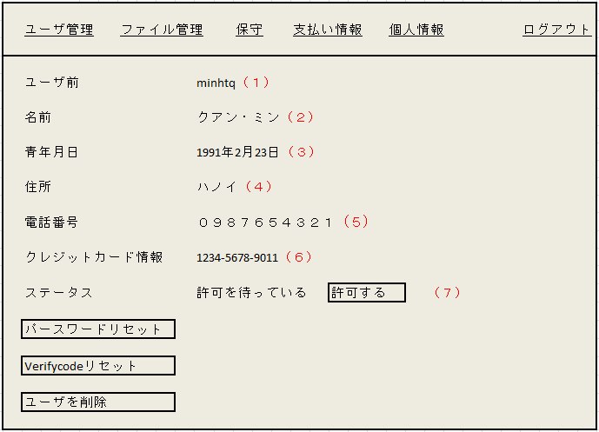

2.4.7.2.機能概要

画面4.7

ユーザ情報を見る画面

2.4.7.3.入出力項目リスト

|  |  |  |  |
| --- | --- | --- | --- |
| 番号 | 項目ID | I/O | 説明 |
| １ | username | O | ユーザネーム |
| ２ | name | O | 名前 |
| ３ | birthday | O | 誕生日 |
| ４ | address | O | 住所 |
| ５ | phonenumber | O | 電話番号 |
| ６ | bankAccount | O | 銀行アカウント |
| ７ | status | O | ステータス |

2.4.7.4. イベント処理

|  |  |  |  |
| --- | --- | --- | --- |
| 番号 | イベント | 処理 | 処理ID |
| １ | 「許可する」にクリックする | このユーザ登録を許可する | G411 |
| ２ | 「パースワードリセット」にクリックする | パースワードをリセットする | G407 |
| ３ | 「Verifycodeリセット」にクリックする | Verifyコードをリセットする | G409 |
| ４ | 「ユーザを削除」にクリックする | ユーザを削除する | G410 |

### 2.4.8.管理者情報

2.4.8.1.レイアウト

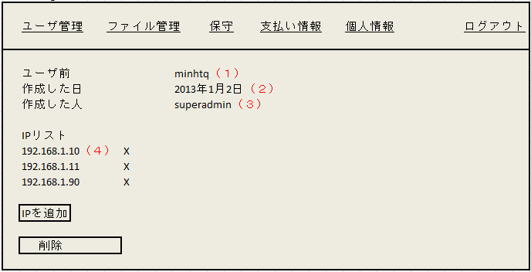

2.4.8.2.機能概要

画面4.8

管理者の情報を見る画面

2.4.8.3.入出力項目リスト

|  |  |  |  |
| --- | --- | --- | --- |
| 番号 | 項目ID | I/O | 説明 |
| １ | username | O | ユーザネーム |
| ２ | createdDate | O | 作成した日 |
| ３ | createdAdmin | O | 作成した人 |
| ４ | ipList | O | ログインできるIP |

2.4.8.4. イベント処理

|  |  |  |  |
| --- | --- | --- | --- |
| 番号 | イベント | 処理 | 処理ID |
| １ | 「IPを追加」にクリックする | IPを追加画面に移転する | なし |
| ２ | 「削除」にクリックする | このユーザを削除する | G410 |

### 2.4.9.管理者追加

2.4.9.1.レイアウト

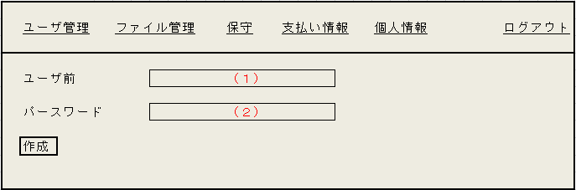

2.4.9.2.機能概要

画面4.9

管理者を追加する画面

2.4.9.3.入出力項目リスト

|  |  |  |  |
| --- | --- | --- | --- |
| 番号 | 項目ID | I/O | 説明 |
| １ | username | I | ユーザネーム |
| 2 | password | I | パースワード |

2.4.9.4. イベント処理

|  |  |  |  |
| --- | --- | --- | --- |
| 番号 | イベント | 処理 | 処理ID |
| １ | 「作成」にクリックする | 管理者を作成する | G413 |

### 2.4.10.支払い情報

2.4.10.1.レイアウト

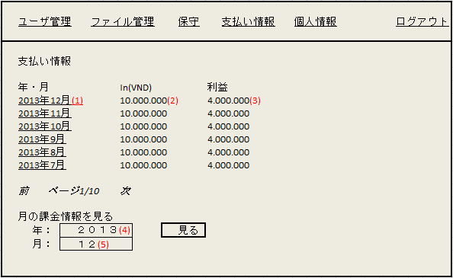

2.4.10.2.機能概要

画面4.10

支払い情報を見る画面

2.4.10.3.入出力項目リスト

|  |  |  |  |
| --- | --- | --- | --- |
| 番号 | 項目ID | I/O | 説明 |
| 1 | month | O | 月 |
| 2 | revenue | O | 学生からもらったお金 |
| 3 | received | O | 利益 |
| 4 | yearInput | I | 年インプット |
| 5 | monthInput | I | 月インプット |

2.4.10.4. イベント処理

|  |  |  |  |
| --- | --- | --- | --- |
| 番号 | イベント | 処理 | 処理ID |
| １ | 「見る」にクリックする | この月の支払い情報を見る | なし |

### 2.4.11.月支払い情報

2.4.11.1.レイアウト

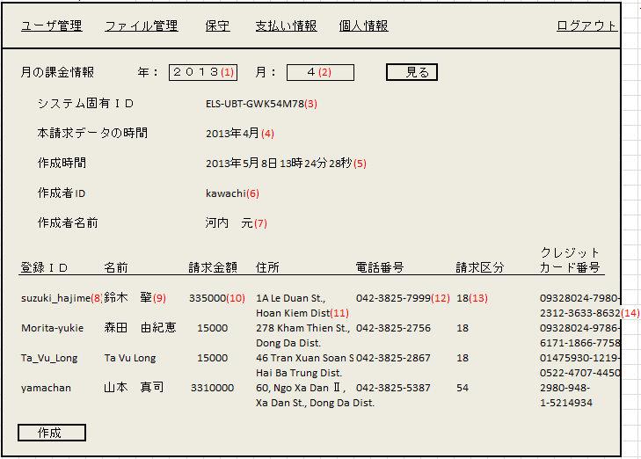

2.4.11.2.機能概要

画面4.11

月の課金情報を見る画面

2.4.11.3.入出力項目リスト

|  |  |  |  |
| --- | --- | --- | --- |
| 番号 | 項目ID | I/O | 説明 |
| １ | yearInput | O | 年 |
| ２ | monthInput | O | 月 |
| ３ | systemID | O | システム固有ＩＤ |
| ４ | month | O | 本請求データの時間 |
| ５ | createdTime | O | 作成時間 |
| ６ | createdUsername | O | 作成者ID |
| ７ | createdName | O | 作成者名前 |
| ８ | username | O | 登録ＩＤ |
| ９ | name | O | 名前 |
| １０ | Money | O | 請求金額 |
| １１ | Address | O | 住所 |
| １２ | phoneNumber | O | 電話番号 |
| １３ | typeCode | O | 請求区分 |
| １４ | bankAccount | O | クレジットカード番号 |

2.4.11.4. イベント処理

|  |  |  |  |
| --- | --- | --- | --- |
| 番号 | イベント | 処理 | 処理ID |
| １ | 「見る」にクリックする | この月の課金情報を見る | なし |
| ２ | 「作成」にクリックする | TSVファイルを作成する | G415 |

### 2.4.12. 保守

2.4.12.1.レイアウト

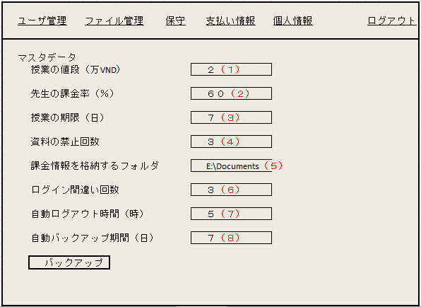

2.4.12.2.機能概要

画面4.12

保守する画面

2.4.12.3.入出力項目リスト

|  |  |  |  |
| --- | --- | --- | --- |
| 番号 | 項目ID | I/O | 説明 |
| １ | lessonPrice | I | 授業の値段 |
| ２ | paymentRate | I | 課金率 |
| ３ | dayPerLesson | I | 授業の期限（日） |
| ４ | maxReportTime | I | 資料の禁止回数 |
| ５ | TSVDirectory | I | 課金情報を格納するフォルダ |
| ６ | maxWrongLoginTime | I | ログイン間違い回数 |
| ７ | loginHour | I | 自動ログアウト時間（時） |
| ８ | backupPeriod | I | 自動バックアップ期間（日） |

2.4.12.4. イベント処理

|  |  |  |  |
| --- | --- | --- | --- |
| 番号 | イベント | 処理 | 処理ID |
| １ | バックアップボタンにクリックする | データベースをバックアップする | G416 |

### 2.4.13.授業リスト

2.4.13.1.レイアウト

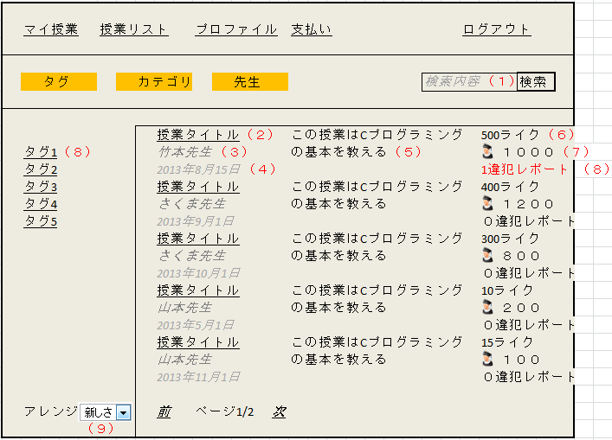

2.4.13.2.機能概要

画面4.13

授業を見る画面。この画面は学生の授業リストと同じ。

### 2.4.14.授業

2.4.14.1.レイアウト

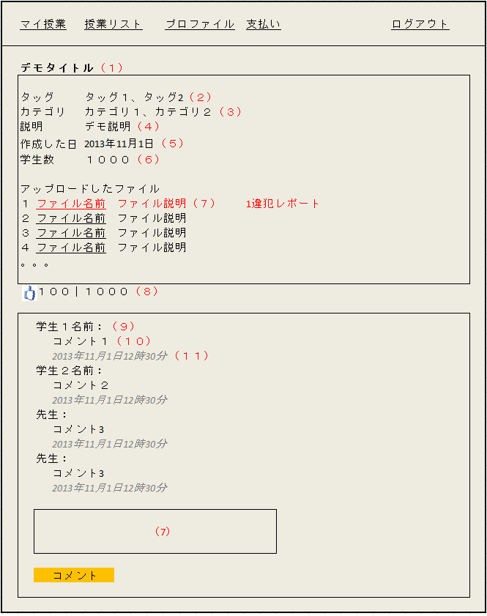

2.4.14.2.機能概要

画面4.14

授業を見る画面、学生の授業画面と同じ

### 2.4.15.ファイル

2.4.15.1.レイアウト

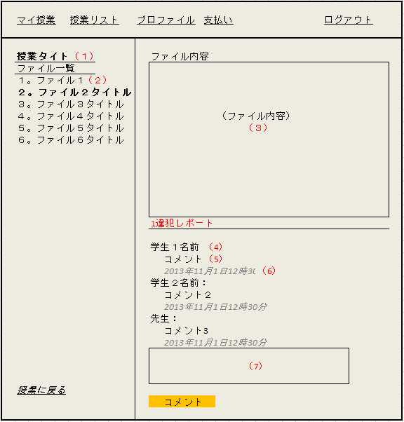

2.4.1.2.機能概要

画面3.7

ファイルを見る画面。学生のファイルを見る画面と同じ

### 2.4.16.ファイル違犯レポート

2.4.16.1.レイアウト

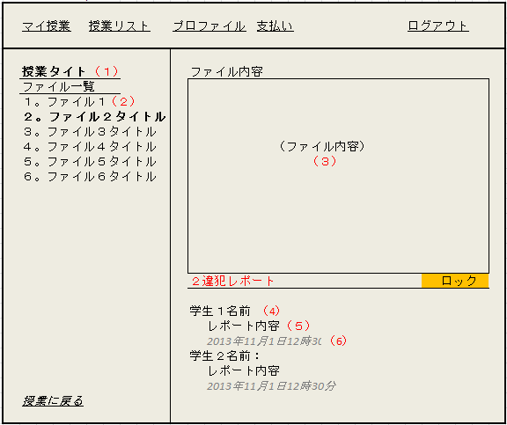

2.4.16.2.機能概要

画面4.16

ファイルの違犯レポートを見る画面

2.4.16.3.入出力項目リスト

|  |  |  |  |
| --- | --- | --- | --- |
| 番号 | 項目ID | I/O | 説明 |
| 1 | lessonTitle | O | 授業のタイトル |
| 2 | fileTitle | O | ファイルタイトル |
| 3 | fileContent | O | ファイル内容 |
| 4 | username | O | ユーザネーム |
| 5 | report | O | レポート内容 |
| 6 | reportTime | O | レポート時間 |

2.4.16.4.イベント

|  |  |  |  |
| --- | --- | --- | --- |
| 番号 | イベント | 処理 | 処理ID |
| １ | 「ロック」ボタンにクリックする | ファイルをロックする | G417 |

# 3.テーブル設計

## 3.1.ER図

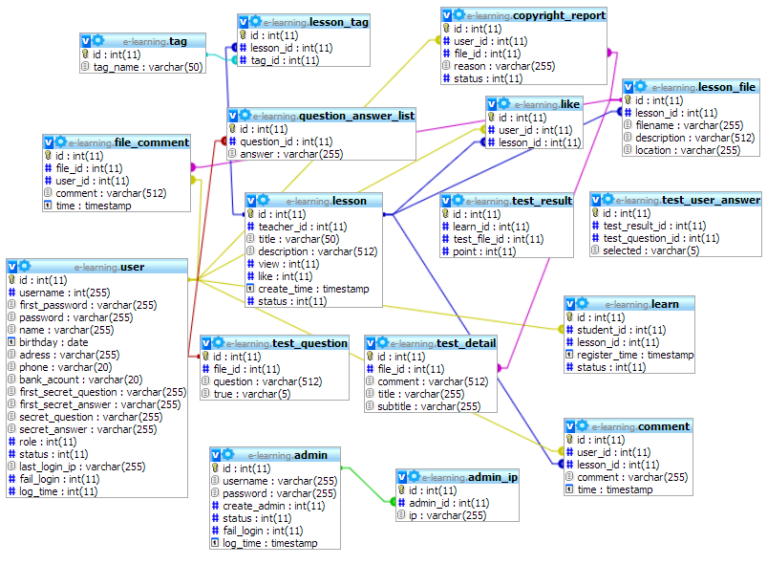

## 3.2.テーブル一覧

### 3.2.1.user

|  |  |
| --- | --- |
| Id |  |
| Username | ユーザのアカウント |
| first_password | 初め　パースワード |
| Password | ログインのためのパースワード |
| Name | 名前 |
| Birthday | 誕生日 |
| Adress | 住んでいるところ |
| Phone | 携帯電話番号 |
| bank_acount | 教師：銀行アカウント、学生：クレジットカード情報 |
| first_secret_question | 初めの秘密質問 |
| first_secret_answer | 初めの秘密筆問の答え |
| secret_question | 秘密質問（Verifycode） |
| secret_answer | 秘密筆問の答え |
| Role | １：先生　２：学生 |
| Status | １：活動、２：待つ、３：ログ |
| last_login_ip | 最後ログイン時間 |
| fail_login | ログイン時、成功しない数 |
| log_time | アカウントはログられる時間 |

### 3.2.2.Admin

|  |  |
| --- | --- |
| Id |  |
| Username | アカウント |
| Password | パースワード |
| create_admin | その管理者を作成した管理者ID |
| Status | １：活動 |
| fail_login | ログイン時、成功しない量 |
| log_time | アカウントはログられる時間 |

### 3.2.3.Admin_ip

|  |  |
| --- | --- |
| Id |  |
| admin_id | adminテーブルのIDにに結合する |
| Ip | ログインできるIP |

### 3.2.4.Lesson

|  |  |
| --- | --- |
| Id |  |
| teacher_id | その授業を作成した先生のID。USERテーブルのIDに結合する |
| Title | 授業のタイトル |
| Decreption | 授業の説明 |
| View | その授業を登録した学生の数 |
| Like | その授業をライクした学生の数 |
| create_time | 作成された時間 |
| Status | １：活動 |

### 3.2.5.Lesson_file

|  |  |
| --- | --- |
| Id |  |
| lesson_id | LESSTIONテーブルのIDに結合する |
| file_name | ファイル名前 |
| Decreption | ファイルの説明 |
| Location | 保存するディレクトリ |
| status | ファイルのステータス |

### 3.2.6.Learn

|  |  |
| --- | --- |
| Id |  |
| Student_id | 登録した学生のID、USERテーブルIDに結合する |
| Lesson_id | 授業ID |
| Register_time | 登録した時間 |
| Status | 状態　１：活動、０：ログ |

### 3.2.7.Test_detail

|  |  |
| --- | --- |
| Id |  |
| File_id | どんなTSVファイルをします。Lesstion_fileテーブルのIDに結合する |
| Comment | TSVファイルにあるコメント |
| Title | TSVファイルにあるタイトル |
| Subtitle | TSVファイルにあるサブタイトル |

### 3.2.8.test_question

|  |  |
| --- | --- |
| Id |  |
| File_id | どんなTSVファイルをします。Lesstion_fileテーブルのIDに結合する |
| Questtion | 質問の内容 |
| True | 正しい答え |

### 3.2.9.question_answer_list

|  |  |
| --- | --- |
| Id |  |
| Question_id | test_questionテーブルのIDに結合する |
| Answer | 答えの内容 |

### 3.2.10.Test_result

|  |  |
| --- | --- |
| ID |  |
| learn_id | LEARNテーブルのIDに結合する |
| file_id | どんなTSVファイルをします。Lesstion_fileテーブルのIDに結合する |
| Point | 学生のテスト結果 |

### 3.2.11.test_user_answer

|  |  |
| --- | --- |
| Id |  |
| Test_result_id | Test_resultテーブルのIDに結合する |
| Test_question_id | test_questionテーブルのIDに結合する |
| Selected | 学生は選んだ答え |

### 3.2.12.Tag

|  |  |
| --- | --- |
| ID |  |
| tag_name | タグの名前。例えばIT日本語、英語。。。 |

### 3.2.13.Lesson_tag

|  |  |
| --- | --- |
| ID |  |
| Lesson_id | lessonテーブルのIDに結合する |
| Tag_id | tagテーブルのIDに結合する |

### 3.2.14.Like

|  |  |
| --- | --- |
| ID |  |
| User_id | どんなユーザがライクをする。userテーブルのIDに結合する |
| Lesson_id | lessonテーブルのIDに結合する |

### 3.2.15.Comment

|  |  |
| --- | --- |
| ID |  |
| User_id | どんなユーザがコメントする。userテーブルのIDに結合する |
| Lesson_id | lessonテーブルのIDに結合する |
| Comment | コメント内容 |
| Time | コメントする時間 |

### 3.2.16.File_comment

|  |  |
| --- | --- |
| ID |  |
| User_id | どんなユーザがコメントする。userテーブルのIDに結合する |
| file_id | Lesson_fileテーブルのIDに結合する |
| Comment | コメント内容 |
| Time | コメントする時間 |

### 3.2.17.Copyright_report

|  |  |
| --- | --- |
| Id |  |
| User_id | どんなユーザがレポートする。userテーブルのIDに結合する |
| File_id | Lesson_fileテーブルのIDに結合する |
| Reason | レポートの理由 |
| Status |  |

# 4.外部ファイル設計

このE－Learningシステムの外部ファイルは先生がシステムにアップロードする資料のファイルと請求のＴＳＶファイルです。アップロードする資料は動画、音声、イメージ、PDFなどファイルを含みます。学生はその各ファイルをコピーされません。特に、E-Learningシステム用テスト問題はTSVファイルで選択の試験を作成します。

## 4.1．テスト用TSVファイルのフォーマットを以下に示す

　共通部ｓｄふぁｓｄふぁｓｆăえｆ

|  |
| --- |
| 共通 |

　ヘッダ部ｓｄふぁｓｄふぁｓｆăえｆ

|  |  |
| --- | --- |
| テストタイトル | テストサブタイトル |

　ボディ部ｄふぁｓｄふぁｓｆăえｆ

|  |  |  |  |  |  |
| --- | --- | --- | --- | --- | --- |
| 問題ID | 問題文 | 選択肢 | 選択肢の文言 | 正解 | 正解時の得点 |

　　　。

　　　。ボディ部はいくつもの行がある

　　　。

　フッタ部ｄふぁｓｄふぁｓｆăえｆ

|  |
| --- |
| Endコマンド |

図01　E-learningシステムのテスト用TSVファイルのフォーマット

E-learningシステムのテスト用TSVファイルは4つの部分があります。

* 共通部：この部分において、先生はテストの自由コメントを書きます。自由コメントは“#”の後ろにある文字、セルは全てコメントとなります。
* **例**

＃このテストの筆者はＴ０８チームです。

* ヘッダ部：この部分にタイトルやサブタイトルなどテストの情報を表します。
* **例**

TestTitle ＩＴ日本語テスト

TestSubTitle ＩＴ日本語テストの期末試験

* **もっと詳しく**
* ヘッダ部は　テストのタイトル
* テストのサブタイトル

* ボディ部：この部分はいくつもの行があり、一つの行ではテストの各問題の内容と正解を含みます。
* **例**

Q(3) QS 「重複」をひらがなで解答欄に表記しなさい。

Q(3) S(1) おもふく

Q(3) S(2) じゅうふく

Q(3) S(3) ちょうふく

Q(3) KS S(3) 5

* **もっと詳しく**

Q(3)：スーケンス番号

QS：コマンド

「重複」をひらがなで解答欄に表記しなさい：問題の文言

S(1)。。S(ｎ)：選択肢のシーケンス番号

KS：コマンド

S(3)：正解となる選択肢のシーケンス番号

5：正解時の得点

* フッタ部：テストファイルが終わったことを指定する部分です。
* 例

End

* もっと詳しく

テストの終わりを示すEndコマンド

## 4.2．請求のＴＳＶファイルのフォーマットを以下に示す

全てのコード体系はＵＴＦ－８を使用する

**a.１行目**

* **例**

ELS-UBT-GWK54M78 2013 4 2013 5 8 13 24 38 kawachi 河内　元

* **もっと詳しく**

|  |  |
| --- | --- |
| ELS-UBT-GWK54M78 | システム固有ＩＤ （半角１６桁） |
| 2013 | 本請求データの年（半角４桁 |
| 4 | 本請求データの月（半角２桁） |
| 2013 | 本請求データの作成年（半角４桁） |
| 5 | 本請求データの作成月（半角１～２桁） |
| 8 | 本請求データの作成日（半角１～２桁） |
| 13 | 本請求データの作成時（半角１～２桁） |
| 24 | 本請求データの作成分（半角１～２桁） |
| 38 | 本請求データの作成秒（半角１～２桁 |
| Kawachi | 本請求データの作成者の登録ＩＤ （半角３０桁以内） |
| 河内　元 | 本 請求データの作成者氏名 （全角６４桁以内 or 半角１２８桁以内) |

1. **２行目以降**

* **例**

suzuki_hajime 鈴木　肇 335000 1A Le Duan St., Hoan Kiem Dist. 042-3825-7999 18 09328024-7980-2312-3633-8632

* **もっと詳しく**

|  |  |
| --- | --- |
| suzuki_hajime | 請求対象者の登録ＩＤ（半角３６桁以内） |
| 鈴木　肇 | 請求対象者の氏名（全角６４桁以内 or 半角１２８桁以内） |
| 335000 | 請求金額（半角１０桁以内） |
| 1A Le Duan St., Hoan Kiem Dist. | 請求対象者の連絡先住所（全角１２８桁以内 or 半角２５６桁以内（カンマ無し）） |
| 042-3825-7999 | 請求対象者の連絡先電話番号 （半角２４桁以内、区切り文字にハイフンを使用） |
| 18 | 請求区分（半角２桁） |
| 09328024-7980-2312-3633-8632 | クレジットカード番号（２８桁）あるいは、銀行口座番号（１８桁） |

1. **最終行**

* **例**

END___END___END 2013 4

* **もっと詳しく**

|  |  |
| --- | --- |
| ＥＮＤ＿＿＿ＥＮＤ＿＿＿ＥＮＤ | （半角１５桁） |
| 2013 | 本請求データの年（半角４桁） |
| 4 | 本請求データの月（半角２桁） |

# 5.例外設計

|  |  |  |  |
| --- | --- | --- | --- |
| ID | 例外内容 | 処理 | メッセージ |
| E001 | ユーザネームがない | ログイン画面（S101）に戻す  メッセージを表示する | M001 |
| E002 | パースワードがない | ログイン画面（S101）に戻す  メッセージを表示する | M002 |
| E003 | ユーザネームとパースワードが会っていない | 処理G102 | M003 |
| E004 | ロック中でログインする | ロック画面（S108）に移転する | M004 |
| E005 | ユーザネームが無効 | 登録画面（S103）に戻す  メッセージを表示する | M006 |
| E006 | パースワードが無効 | 登録画面（S103）に戻す  メッセージを表示する | M007 |
| E007 | パースワード確認が無効 | 登録画面（S103）に戻す  メッセージを表示する | M008 |
| E008 | 名前が無効 | 登録画面（S103）に戻す  メッセージを表示する | M009 |
| E009 | 誕生日が無効 | 登録画面（S103）に戻す  メッセージを表示する | M010 |
| E010 | 住所が無効 | 登録画面（S103）に戻す  メッセージを表示する | M011 |
| E011 | 電話番号が無効 | 登録画面（S103）に戻す  メッセージを表示する | M012 |
| E012 | 銀行アカウントが無効 | 登録画面（S103）に戻す  メッセージを表示する | M013 |
| E013 | 秘密質問が無効 | 登録画面（S103）に戻す  メッセージを表示する | M014 |
| E014 | 秘密質問の答えが無効 | 登録画面（S103）に戻す  メッセージを表示する | M015 |
| E015 | ユーザネームが無効 | 個人情報更新画面（S105）に戻してメッセージを表示する | M006 |
| E016 | パースワードが無効 | 個人情報更新画面（S105）に戻してメッセージを表示する | M007 |
| E017 | 名前が無効 | 個人情報更新画面（S105）に戻してメッセージを表示する | M009 |
| E018 | 誕生日が無効 | 個人情報更新画面（S105）に戻してメッセージを表示する | M010 |
| E019 | 住所が無効 | 個人情報更新画面（S105）に戻してメッセージを表示する | M011 |
| E020 | 電話番号が無効 | 個人情報更新画面（S105）に戻してメッセージを表示する | M012 |
| E021 | 銀行アカウントが無効 | 個人情報更新画面（S105）に戻してメッセージを表示する | M013 |
| E022 | 秘密質問が無効 | 個人情報更新画面（S105）に戻してメッセージを表示する | M014 |
| E023 | 秘密質問の答えが無効 | 個人情報更新画面（S105）に戻してメッセージを表示する | M015 |
| E024 | 現在のパースワードが無効 | パースワード更新画面（S106）に戻して、メッセージを表示する | M007 |
| E025 | 新しいパースワードが無効 | パースワード更新画面（S106）に戻して、メッセージを表示する | M017 |
| E026 | 新しいパースワード確認が無効 | パースワード更新画面（S106）に戻して、メッセージを表示する | M018 |
| E027 | パースワードが無効 | 「Verifyコード」更新画面（S107）に戻して、メッセージを表示する | M007 |
| E028 | 秘密質問が無効 | 「Verifyコード」更新画面（S107）に戻して、メッセージを表示する | M014 |
| E029 | 秘密質問の答えが無効 | 「Verifyコード」更新画面（S107）に戻して、メッセージを表示する | M015 |
| E030 | 授業のタイトルが無効 | 授業作成画面（S202）に戻して、メッセージを表示する | M020 |
| E031 | タグが無効 | 授業作成画面（S202）に戻して、メッセージを表示する | M021 |
| E032 | ファイル名が無効 | 授業作成画面（S202）に戻して、メッセージを表示する | M022 |
| E033 | ファイルが無効 | 授業作成画面（S202）に戻して、メッセージを表示する | M023 |
| E034 | 授業のタイトルが無効 | 授業更新画面（S205）に戻して、メッセージを表示する | M020 |
| E035 | タグが無効 | 授業更新画面（S205）に戻して、メッセージを表示する | M021 |
| E036 | ファイル名が無効 | 授業更新画面（S205）に戻して、メッセージを表示する | M022 |
| E037 | ファイルが無効 | 授業更新画面（S205）に戻して、メッセージを表示する | M023 |
| E038 | ファイルIDが存在していない | 画面のファイル内容アリアをメッセージを表す | M024 |
| E039 | ファイルが存在していない | 画面のファイル内容アリアをメッセージを表す | M025 |
| E040 | ユーザネームがない | ログイン画面（S401）に戻す  メッセージを表示する | M001 |
| E041 | パースワードがない | ログイン画面（S401）に戻す  メッセージを表示する | M002 |
| E042 | ユーザネームとパースワードが会っていない | 処理G102 | M003 |
| E043 | ロック中でログインする | ロック画面（S108）に移転する | M004 |
| E044 | IPが無効 | IP追加画面（S403）に移転するメッセージを表示する | M027 |
| E045 | パースワードが無効 | 「Verifyコード」更新画面（S404）に戻して、メッセージを表示する | M007 |
| E046 | 秘密質問が無効 | 「Verifyコード」更新画面（S404）に戻して、メッセージを表示する | M014 |
| E047 | 秘密質問の答えが無効 | 「Verifyコード」更新画面（S404）に戻して、メッセージを表示する | M015 |
| E048 | 現在のパースワードが無効 | パースワード更新画面（S405）に戻して、メッセージを表示する | M007 |
| E049 | 新しいパースワードが無効 | パースワード更新画面（S405）に戻して、メッセージを表示する | M017 |
| E050 | 新しいパースワード確認が無効 | パースワード更新画面（S405）に戻して、メッセージを表示する | M018 |
| E051 | ユーザネームが無効 | 管理者画面（S409）に戻す  メッセージを表示する | M006 |
| E052 | パースワードが無効 | 登録画面（S409）に戻す  メッセージを表示する | M007 |
|  |  |  |  |

# 6.メッセージ設計

|  |  |
| --- | --- |
| ID | メッセージ |
| M001 | ユーザネームがない |
| M002 | パースワードがない |
| M003 | ユーザネームとパースワードが会っていない |
| M004 | このIPがロックさせている。LOGIN_FAIL_LOCK_TIME時後に戻してください |
| M005 | このユーザが削除しました。システムの管理者に連絡してください |
| M006 | ユーザネームが無効 |
| M007 | パースワードが無効 |
| M008 | パースワード確認が無効 |
| M009 | 名前が無効 |
| M010 | 誕生日が無効 |
| M011 | 住所が無効 |
| M012 | 電話番号が無効 |
| M013 | 銀行アカウントが無効 |
| M014 | 秘密質問が無効 |
| M015 | 秘密質問の答えが無効 |
| M016 | 更新が完成した |
| M017 | 新しいパースワードが無効 |
| M018 | 新しいパースワード確認が無効 |
| M019 | パースワードが正しくない |
| M020 | 授業のタイトルが無効 |
| M021 | タグが無効 |
| M022 | ファイル名が無効 |
| M023 | ファイルが無効 |
| M024 | ファイルが存在していない |
| M025 | 申し訳ありません、ファイルがなくなりました |
| M026 | 登録完成しました |
| M027 | IPアドレスが無効 |
| M028 | 本当にパースワードをリセットしますか |
| M029 | 本当に秘密質問をリセットしますか |
| M030 | 本当にユーザを削除しますか |
| M031 | 本当にユーザを許可しますか |
| M032 | 月の課金情報をTSVファイルに作成のが完成しました |
| M033 | 本当にデータベースをバックアップしますか？ |

# 7.処理設計

## 7.1.共有画面

### 7.1.1.G101　ログイン

|  |  |
| --- | --- |
| 入力設計 | 入出力項目一覧の項目（username, password, remember） |
| 処理 | * IPがロック中かどうかをチェックする。 * ユーザー名とパスワードの有効をチェックする。 * ユーザネームとパースワードがデータベースに存在しているかどうかをチェックする。   + 存在している：   + ユーザのステータス（user.status）が「許可された」場合、ホームページに移転する（S103）。     - ステータスが「ロックした」場合、システムメッセージ画面（S108）に移転そて、M004を表示する。     - ステータスが「削除した」場合、システムメッセージ画面（S108）に移転そてM005を表示する。     - ステータスが「ロックした」ですが、ロック時間がおわったら、秘密質問を入力画面（S109）に移転する。     - ステータスが「許可を待っている」場合、システムメッセージ画面（S108）に移転そてM004を表示する。   + 存在していない：ログイン画面（S101）に戻して、メッセージM003を表示する |
| チェック処理 | username: C001  password: C001 |
| 異常処理 | E001、E002、E003、E004 |
| 出力設計 | なし |
| ログ | L001 |

### 7.1.2.G102ログインが失敗した処理

|  |  |
| --- | --- |
| 入力設計 | 入出力項目一覧の項目（） |
| 処理 | * 何回失敗したをチェックする。   + MAX_LOGIN_TIME以下：メッセージM003を表示する   + MAX_LOGIN_TIMEより：LOGIN_FAIL_LOCK_TIME時でIPをロックする。システムメッセージ画面（S108）に移転して、メッセージM004を表示する。 |
| チェック処理 | なし |
| 異常処理 | なし |
| ログ | L001 |

### 7.1.3.G103 登録

|  |  |
| --- | --- |
| 入力設計 | 入出力項目一覧の項目（username, password, passwordConfirm, name, birthday, address, phone, bank_account, secret_question, secret_answer, role） |
| 処理 | * インプット有効をチェックする。 * ユーザのステータス（user.status）は「」になって、データベースにユーザ情報を登録する。passwordとsecret_answerは 「username＋password＋PASSWORD_CONST」を一連の文字列としてその文字列を SHA1（ハッシュ関数）で変換し暗号化して格納する。 * システム画面（S108）に移転する。メッセージM005を表示する。 |
| チェック処理 | Username：C001,C002、C003  Password:C001,C004  passwordConfirm:C001,C004,C005  name: C001  birthday: C001, C006  address:C001  phone:C001,C007  bank_account:C001  secret_question:C001  secret_answer:C001 |
| 異常処理 | E005、E006、E007、E008、E009、E010、E011、E012、E013、E014 |
| ログ | L002 |

### 7.1.4.G104 プロファイル更新

|  |  |
| --- | --- |
| 入力設計 | 入出力項目一覧の項目（username, password, name, birthday, address, phone, bank_account, secret_question, secret_answer） |
| 処理 | * インプット有効をチェックする。 * 新しい情報をデータベースに更新してユーザの個人情報画面（S104）に移転して、M016を表示する |
| チェック処理 | Username：C001,C002、C003  Password:C001  name: C001  birthday: C001, C006  address:C001  phone:C001,C007  bank_account:C001  secret_question:C001  secret_answer:C001 |
| 異常処理 | E15, E16, E17, E18,E19, E20, E21, E22, E23 |
| ログ | L003 |

### 7.1.5.G105 パースワード更新

|  |  |
| --- | --- |
| 入力設計 | 入出力項目一覧の項目（password, new_password, renew_password） |
| 処理 | インプット有効をチェックする。  「password」が正しいかどうかをチェックする   * 正しい場合：passwordは「username＋password＋PASSWORD_CONST」を一連の文字列としてその文字列を SHA1（ハッシュ関数）で変換し暗号化してデータベースに更新する。ユーザの個人情報画面（S104）に移転して、M016を表示する   正しくない場合：パースワード更新画面（S106）に戻して、M019を表示する |
| チェック処理 | Password: C001,C004  New_password: C001,C004  Renew_password: C001,C004,C005 |
| 異常処理 | E024、E025、E026 |
| ログ | L004 |

### **7.1.6.G106 Verifyコード更新**

|  |  |
| --- | --- |
| 入力設計 | 入出力項目一覧の項目（password, secret_question, secret_answer） |
| 処理 | インプット有効をチェックする。  「password」が正しいかどうかをチェックする  正しい場合：secret_answerは「username＋password＋PASSWORD_CONST」を一連の文字列としてその文字列を SHA1（ハッシュ関数）で変換し暗号化してsecret_questionとデータベースに更新する。ユーザの個人情報画面（S104）に移転して、M016を表示する。 |
| チェック処理 | Password：C001  secret_question：C001  secret_answer：C001 |
| 異常処理 | E27、E28、E29 |
| ログ | L005 |

## 7.2.先生

### 7.2.1.G201 ライク数で手配

|  |  |
| --- | --- |
| 入力設計 | なし |
| 処理 | 先生の授業画面（S201）をライク数が多さで手配してリロードする（多いのから少ないのまで） |
| チェック処理 | なし |
| 異常処理 | なし |
| ログ | なし |

### 7.2.2.G202学生数で手配

|  |  |
| --- | --- |
| 入力設計 | なし |
| 処理 | 先生の授業画面（S201）を学生数が多さで手配してリロードする（多いのから少ないのまで） |
| チェック処理 | なし |
| 異常処理 | なし |
| ログ | なし |

### 7.2.3.G203作成日で手配

|  |  |
| --- | --- |
| 入力設計 | なし |
| 処理 | 先生の授業画面（S201）を作成日で手配してリロードする（早いのから遅いのまで） |
| チェック処理 | なし |
| 異常処理 | なし |
| ログ | なし |

### 7.2.4.G204タグリストクリア

|  |  |
| --- | --- |
| 入力設計 | なし |
| 処理 | 選択したタグを削除する。画面から削除して、タグの見えないインプットも削除する |
| チェック処理 | なし |
| 異常処理 | なし |
| ログ | なし |

### 7.2.5.G205タグ追加

|  |  |
| --- | --- |
| 入力設計 | tag |
| 処理 | タグをチェックC001でチェックする。正しい場合、このタグをタグリストに追加する。画面にも追加して、タグの見えないインプットも追加する。 |
| チェック処理 | なし |
| 異常処理 | なし |
| ログ | なし |

### 7.2.6.G206ファイル削除

|  |  |
| --- | --- |
| 入力設計 | なし |
| 処理 | ファイルのポップアップを削除する。このファイルのアップロードもキャンセルする。 |
| チェック処理 | なし |
| 異常処理 | なし |
| ログ | なし |

### 7.2.7.G207ファイル追加

|  |  |
| --- | --- |
| 入力設計 | なし |
| 処理 | ファイルのポップアップを追加する。 |
| チェック処理 | なし |
| 異常処理 | なし |
| ログ | なし |

### 7.2.8.G208 授業作成

|  |  |
| --- | --- |
| 入力設計 | 入出力項目一覧の項目(lesson.title,tag.tag_name, lesson.description, fileList(filename, description, file) |
| 処理 | * インプット有効をチェックする * データベースに授業のタイトル、タグ、概要、ファイル名、ファイル概要をデータベースに登録する。 * ファイルのフォーマットを確認して、Mp3とPDFファイルはファイルを格納FILE_LOCATIONフォールダに格納する。TSVファイルは内容を読んで、データベースに登録して、ファイルをFILE_LOCATIONフォールダに格納する。 * TSVファイルのフォーマットは外部ファイル設計で参考する。 |
| チェック処理 | Title: C001  Tag: C001  Description  Filename: C001  fileDescription  file: C008, C009, C010 |
| 異常処理 | E030, E031, E032, E033 |
| ログ | L006 |

### 7.2.9.G209 授業更新

|  |  |
| --- | --- |
| 入力設計 | 入出力項目一覧の項目(lesson.title,tag.tag_name, lesson.description, fileList(filename, description, file) |
| 処理 | * インプット有効をチェックする * データベースに授業のタイトル、タグ、概要、ファイル名、ファイル概要をデータベースに更新する。 * ファイルのフォーマットを確認して、Mp3とPDFファイルはファイルを格納FILE_LOCATIONフォールダに格納する。TSVファイルは内容を読んで、データベースに登録して、ファイルをFILE_LOCATIONフォールダに格納する。   TSVファイルのフォーマットは外部ファイル設計で参考する。 |
| チェック処理 | Title: C001  Tag: C001  Filename: C001  file: C008, C009, C010 |
| 異常処理 | E034, E035, E036, E037 |
| ログ |  |

### 7.2.10.G210 授業コメント

|  |  |
| --- | --- |
| 入力設計 | 入出力項目一覧の項目(comment) |
| 処理 | 「comment」がある場合、Javascriptで、コメント内容をサーバにアップロードして、データベースの「comment」にコメントする人とコメントする時間と内容を登録する。 |
| チェック処理 | なし |
| 異常処理 | なし |
| ログ | L008 |

### 7.2.11.G211 ファイル見る

|  |  |
| --- | --- |
| 入力設計 | fileId |
| 処理 | ファイル存在をチェック  ファイルタイプを取って、   * Mp3ファイル：音ファイルを表す * PDFファイル：ファイル内容を表す * TSVファイル：ファイルの内容はデータベースから取る。質問と選択項目と正しい答えを表す。 |
| チェック処理 | fileID: C013 |
| 異常処理 | E038、E039 |
| ログ | L009 |

### 7.2.12.G212ファイルコメント

|  |  |
| --- | --- |
| 入力設計 | 入出力項目一覧の項目(comment) |
| 処理 | 「comment」がある場合、Javascriptで、コメント内容をサーバにアップロードして、データベースのfile_commentにコメントする人とコメントする時間と内容を登録する。 |
| チェック処理 | なし |
| 異常処理 | なし |
| ログ | L008 |

### 7.2.13.G213学生検索

|  |  |
| --- | --- |
| 入力設計 | 入出力項目一覧の項目(searchText) |
| 処理 | 「searchText」で、学生リスト画面（S206）に移転して、「searchText」に関する学生だけを表示する。  検索の条件：学生の名前が「searchText」をふかむレコードをとる。 |
| チェック処理 | なし |
| 異常処理 | なし |
| ログ | L010 |

### 7.2.14.G214 学生の結果を表す

|  |  |
| --- | --- |
| 入力設計 |  |
| 処理 | このページに遷移するのとき、データベースからテストの情報をロードします。  授業に戻るボタンを押すと、授業を表すの画面に遷移します。 |
| チェック処理 | なし |
| 異常処理 | なし |
| ログ | L011 |

### 7.2.15.G215 支払う情報を表す

|  |  |
| --- | --- |
| 入力設計 |  |
| 処理 | このページに遷移するのとき、データベースから支払うの情報をロードして、計算します。 |
| 次ボタンを押すと、次のページに遷移します。 |
| 前ボタンを押すと、前のページに遷移します。 |
| チェック処理 | なし |
| 異常処理 | なし |
| 出力設計 | 入出力項目一覧の項目(lesson, user, learn) |
| ログ | L012 |

## 7.3学生画面

### 7.3.1.G301 学生の授業検索条件を変わる

|  |  |
| --- | --- |
| 入力設計 | searchCondition |
| 処理 | 「searchCondition」がタグの場合、左のリンクリストをタグリストを表す  「searchCondition」が先生の場合、左のリンクリストを先生名前リストを表す |
| チェック処理 | なし |
| 異常処理 | なし |
| 出力設計 | なし |
| ログ | L013 |

### 7.3.2.G302 学生の授業検索

|  |  |
| --- | --- |
| 入力設計 | 入出力項目一覧の項目(searchText) |
| 処理 | 「searchText」で、授業リスト画面（S301）に移転して、「searchText」に関する授業だけを表示する。  検索の条件：   * 授業のタイトルが「searchText」をふかむレコードをとる。 * 授業の「Description」が「searchText」をふかむレコードをとる。 * 授業の作成者の名前が「searchText」をふかむレコードをとる。 * 授業のタグが「searchText」をふかむレコードをとる。 |
| チェック処理 | なし |
| 異常処理 | なし |
| ログ | L014 |

### 7.3.3.G303 授業手配

|  |  |
| --- | --- |
| 入力設計 | arrangeOption |
| 処理 | 「arrangeOption」が：  時間：授業リストを作成した時間で手配する  先生名前：授業リストを先生名前で手配する  タイトル：授業リストをタイトルで手配する  ライク数：授業リストをライク数で手配する  学生数：授業リストを学生数で手配する |
| チェック処理 | なし |
| 異常処理 | なし |
| 出力設計 | なし |
| ログ | L015 |

### 7.3.4.G304 授業コメント

|  |  |
| --- | --- |
| 入力設計 | 入出力項目一覧の項目(comment) |
| 処理 | 「comment」がある場合、Javascriptで、コメント内容をサーバにアップロードして、データベースの「comment」にコメントする人とコメントする時間と内容を登録する。 |
| チェック処理 | なし |
| 異常処理 | なし |
| ログ | L008 |

### 7.3.5.G305 授業登録

|  |  |
| --- | --- |
| 入力設計 | lessonId, studentId |
| 処理 | この授業をの登録情報（「learn」テーブル）をデータベースに登録する。  授業画面に戻ってM026を表示する |
| チェック処理 | なし |
| 異常処理 | なし |
| 出力設計 | 入出力項目一覧の項目(learn.studentId, learn.lessonId, learn.registerdDate) |
| ログ | L016 |

### 7.3.6.G306 ファイルを表す

|  |  |
| --- | --- |
| 入力設計 | 入出力項目一覧の項目(fileId) |
| 処理 | ファイル存在をチェック  ファイルタイプを取って、   * Mp3ファイル：音ファイルを表す * PDFファイル：ファイル内容を表す * TSVファイル：テスト画面に移転する。 |
| チェック処理 | fileID: C013 |
| 異常処理 | E038、E039 |
| 出力設計 | 入出力項目一覧の項目(lesson_file.description, lesson_file.filename, lesson_file.description)  ファイル |
| ログ | L009 |

### 7.3.7.G307 テスト

|  |  |
| --- | --- |
| 入力設計 | 入出力項目一覧の項目(comment) |
| 処理 | テスト内容はデータベース（test_detail, test_question, test_result）からとる |
| チェック処理 | なし |
| 異常処理 | なし |
| 出力設計 | 入出力項目一覧の項目(test_detail, test_question, test_result) |
| ログ | L009 |

### 7.3.8.G308 テスト結果をとる

|  |  |
| --- | --- |
| 入力設計 | 入出力項目一覧の項目(answerList) |
| 処理 | answerListをtest_question.trueと比べて、結果表を作る |
| チェック処理 | なし |
| 異常処理 | なし |
| 出力設計 | 入出力項目一覧の項目(test_question, test_result) |
| ログ | L017 |

### 7.3.9.G309ファイルコメント

|  |  |
| --- | --- |
| 入力設計 | 入出力項目一覧の項目(comment) |
| 処理 | 「comment」がある場合、Javascriptで、コメント内容をサーバにアップロードして、データベースのfile_commentにコメントする人とコメントする時間と内容を登録する。 |
| チェック処理 | なし |
| 異常処理 | なし |
| 出力設計 | 入出力項目一覧の項目(file_comment) |
| ログ | L008 |

### 7.3.10.G310違犯レポート

|  |  |
| --- | --- |
| 入力設計 | 入出力項目一覧の項目(reportContent) |
| 処理 | 「reportContent」がある場合、Javascriptで、コメント内容をサーバにアップロードして、データベースのcopyright_reportにレポートする人とコメントする時間と内容を登録する。 |
| チェック処理 | なし |
| 異常処理 | なし |
| 出力設計 | 入出力項目一覧の項目(copyright_report) |
| ログ | L018 |

## 7.4.管理者画面

### 7.4.1.G401 ログイン

|  |  |
| --- | --- |
| 入力設計 | 入出力項目一覧の項目（username, password, remember） |
| 処理 | * IPがロック中かどうかをチェックする。 * ユーザー名とパスワードの有効をチェックする。 * ユーザネームとパースワードがデータベースに存在しているかどうかをチェックする。   + 存在している：     - ユーザのステータス（user.status）が「許可された」場合、ホームページに移転する（S406）。     - ステータスが「ロックした」場合、システムメッセージ画面（S108）に移転そて、M004を表示する。     - ステータスが「ロックした」ですが、ロック時間がおわったら、秘密質問を入力画面（S109）に移転する。     - ステータスが「削除した」場合、システムメッセージ画面（S108）に移転そてM005を表示する。   + 存在していない：ログイン画面（S101）に戻して、メッセージM003を表示する |
| チェック処理 | username: C001  password: C001 |
| 異常処理 | E001、E002、E003、E004 |
| 出力設計 | なし |
| ログ | L001 |

### 7.4.2.G402 ログインが失敗した処理

|  |  |
| --- | --- |
| 入力設計 | 入出力項目一覧の項目（） |
| 処理 | * 何回失敗したをチェックする。   + LOCK_TIME 以下：メッセージM003を表示する   + LOCK_TIME より：LOGIN_FAIL_LOCK_TIME時でIPをロックする。システムメッセージ画面（S108）に移転して、メッセージM004を表示する。 |
| チェック処理 | なし |
| 異常処理 | なし |
| ログ | L001 |

### 7.4.3.G403 IPアドレスを追加

|  |  |
| --- | --- |
| 入力設計 | 入出力項目一覧の項目（IP） |
| 処理 | IPアドレスを入力した後、追加ボタンを押すと、そのIPアドレスをコントロールに送ります。それから、コントロールがそのIPアドレスをもらってから、まず、データベースにIPアドレスが存在かをチェックします。存在したの時、エラーメッセジーが出ます。存在しないの時、データベースにユーザーの新しいIPアドレスを追加します。 |
| チェック処理 | C012 |
| 異常処理 | E044 |
| 出力設計 | Admin_ip |
| ログ | L019 |

### 7.4.4.G404 Verify　コードを更新する

|  |  |
| --- | --- |
| 入力設計 | 入出力項目一覧の項目（password, secret_question, secret_answer） |
| 処理 | インプット有効をチェックする。  「password」が正しいかどうかをチェックする  正しい場合：secret_answerは「username＋password＋PASSWORD_CONST」を一連の文字列としてその文字列を SHA1（ハッシュ関数）で変換し暗号化してsecret_questionとデータベースに更新する。ユーザの個人情報画面（S104）に移転して、M016を表示する。 |
| チェック処理 | Password：C001  secret_question：C001  secret_answer：C001 |
| 異常処理 | E45、E46、E47 |
| ログ | L005 |

### 7.4.5.G405 パースワードを更新

|  |  |
| --- | --- |
| 入力設計 | 入出力項目一覧の項目（password, new_password, renew_password） |
| 処理 | インプット有効をチェックする。  「password」が正しいかどうかをチェックする   * 正しい場合：passwordは「username＋password＋PASSWORD_CONST」を一連の文字列としてその文字列を SHA1（ハッシュ関数）で変換し暗号化してデータベースに更新する。ユーザの個人情報画面（S104）に移転して、M016を表示する   正しくない場合：パースワード更新画面（S106）に戻して、M019を表示する |
| チェック処理 | Password: C001,C004  New_password: C001,C004  Renew_password: C001,C004,C005 |
| 異常処理 | E048、E049、E050 |
| ログ | L004 |

### 7.4.6.G406 ユーザー管理

|  |  |
| --- | --- |
| 入力設計 |  |
| 処理 | このページに遷移するのとき、データベースからユーザーの情報をロードします。 |
| 登録日を押すと、ユーザーは登録日によって、手配します。 |
| 役割を押すと、ユーザーは役割によって、手配します。 |
| ステータスを押すと、ユーザーはステータスによって、手配します。 |
| 管理者作成ボタンを押すと、管理者作成画面に遷移します。 |
| 次ボタンを押すと、次のページに遷移します。 |
| 前ボタンを押すと、前のページに遷移します。 |
| チェック処理 | なし |
| 異常処理 | なし |
| 出力設計 | 入出力項目一覧の項目(username, name, create_time, role, status) |
| ログ |  |

### 7.4.7.G407 パースワードリセット

|  |  |
| --- | --- |
| 入力設計 |  |
| 処理 | ポップアップでM028を表示する  同意場合、パースワードを初期のパースワード（user.first_password）に直します。 |
| チェック処理 | なし |
| 異常処理 | なし |
| 出力設計 | 入出力項目一覧の項目(user.password, user.first_password) |
| ログ | L020 |

### 7.4.9.G409 秘密質問リセット

|  |  |
| --- | --- |
| 入力設計 |  |
| 処理 | ポップアップでM029を表示する  同意場合、パースワードを初期のVerifycode（user.first_ secret_question, user.first_secret_answer）に直します。 |
| チェック処理 | なし |
| 異常処理 | なし |
| 出力設計 | 入出力項目一覧の項目(user.first_ secret_question, user.first_secret_answer, user.secret_question, user.secret_answer) |
| ログ | L020 |

### 7.4.10.G410 ユーザ削除

|  |  |
| --- | --- |
| 入力設計 |  |
| 処理 | ポップアップでM030を表示する  同意場合、ユーザのステータスを「削除した」に直す。 |
| チェック処理 | なし |
| 異常処理 | なし |
| 出力設計 | 入出力項目一覧の項目(user.status) |
| ログ | L020 |

### 7.4.11.G411 ユーザ許可

|  |  |
| --- | --- |
| 入力設計 |  |
| 処理 | ポップアップでM031を表示する  同意場合、ユーザのステータスを「許可した」に直す。 |
| チェック処理 | なし |
| 異常処理 | なし |
| 出力設計 | 入出力項目一覧の項目(user.status) |
| ログ | L020 |

### 7.4.12.G412 管理者情報を表す

|  |  |
| --- | --- |
| 入力設計 |  |
| 処理 | このページに遷移するのとき、データベースからアカウントの情報をロードします。  “x”を押すと、そのIP アドレスを削除します。 |
| IPを追加ボタンを押すと、IPを削除する画面に遷移します。 |
| 削除ボタンを押すと、データベースにこの管理者を削除します。 |
| チェック処理 | なし |
| 異常処理 | なし |
| 出力設計 | 入出力項目一覧の項目（IP, username, create_time, create_admin） |
| ログ | L021 |

### 7.4.13.G413 管理者を追加

|  |  |
| --- | --- |
| 入力設計 | 入出力項目一覧の項目（username, password） |
| 処理 | ユーザー名とパースワードを入力した後、作成ボタンを押すと、その情報をコントロールに送ります。それから、コントロールがその情報をもらってから、まず、データベースにユーザー名が存在かをチェックします。存在したの時、エラーメッセジーが出ます。存在しないの時、データベースに新しいユーザーを保存します。 |
| チェック処理 | Username：C001,C002、C003  Password:C001,C004 |
| 異常処理 | E051,E052 |
| 出力設計 | admin |
| ログ | L022 |

### 7.4.14.G414 支払う情報

|  |  |
| --- | --- |
| 入力設計 | 年と月 |
| 処理 | このページに遷移するのとき、データベースから支払うの情報をロードして、計算します。 |
| 次ボタンを押すと、次のページに遷移します。 |
| 前ボタンを押すと、前のページに遷移します。 |
| 年と月を入力した後、見るボタンを押すと、その情報をコントロールに送ります。それから、コントロールがその情報をもらってから、データベースから、その月の支払う情報を計算して、表します。 |
| チェック処理 | なし |
| 異常処理 | なし |
| 出力設計 | 入出力項目一覧の項目( learn) |
| ログ | L023 |

### 7.4.15.G415月の課金のTSVファイルを作成

|  |  |
| --- | --- |
| 入力設計 | Learn, user, admin |
| 処理 | このページに遷移するのとき、データベースから支払うの情報をロードして、計算します。  年と月を入力した後、見るボタンを押すと、その情報をコントロールに送ります。それから、コントロールがその情報をもらってから、データベースから、その月の支払う情報を計算して、表します。  作成ボタンを押すと、この情報をTSVファイルに作成します。  完成メッセージ（M032）をひょうじする |
| チェック処理 | なし |
| 異常処理 | なし |
| 出力設計 | 入出力項目一覧の項目( learn, user, admin)  TSVファイル |
| ログ | L024 |

### 7.4.16.G416バックアップ

|  |  |
| --- | --- |
| 入力設計 | データベース全体 |
| 処理 | ポップアップを表示して、M033を質問する。  同意する場合、システムのデータベースのｓｑｌファイルに作成します |
| チェック処理 | なし |
| 異常処理 | なし |
| 出力設計 | バックアップファイル |
| ログ | L025 |

### 7.4.13.G413 全部の授業画面

|  |  |
| --- | --- |
| 入力設計 | 検索したい授業の情報 |
| 処理 | このページに遷移するのとき、データベースから授業の情報をロードして、計算します。  検索したい授業（タイトル、タグ、カテゴリ、先生…）を入力した後、検索ボタンを押すと、その情報をコントロールに送ります。それから、コントロールがその情報をもらってから、データベースにコントロールが授業を検索します。それから、検索の結果を表します。 |
| タグボタンを押すと、（８）はタグ一覧に変更します。 |
| カテゴリボタンを押すと、（８）はカテゴリ一覧に変更します。 |
| 先生ボタンを押すと、（８）は先生一覧に変更します。 |
| （８）を押すと、授業の関連（タグ、カテゴリ、先生）を表します。 |
| （９）アレンジを押すと、授業はに選択によって、手配します。 |
| 次ボタンを押すと、次のページに遷移します。 |
| 前ボタンを押すと、前のページに遷移します。 |
| チェック処理 | なし |
| 異常処理 | なし |
| 出力設計 | 入出力項目一覧の項目(lesson.title, user.username, lesson.create_time, lesson.description, like, learn, tag、copyright_report) |
| ログ | L027 |

### 7.4.14.G414 授業画面

|  |  |
| --- | --- |
| 入力設計 |  |
| 処理 | このページに遷移するのとき、データベースからこの授業の情報をロードして、計算します。 |
| ファイル名前ボタンを押すと、ファイルを表す画面に遷移します。 |
| コメントボックスを入力した後、コメントボタンを押すと、そのコメントをコントロールに送ります。データベースに保存して、そのコメントを表します。 |
| チェック処理 | なし |
| 異常処理 | なし |
| 出力設計 | 入出力項目一覧の項目(lesson.title, user.username, lesson.create_time, lesson.description, like, learn, tag, comment, copyright_report) |
| ログ | L028 |

### 7.4.15.G415 ファイル管理画面

|  |  |
| --- | --- |
| 入力設計 | 入出力項目一覧の項目(comment) |
| 処理 | このページに遷移するのとき、データベースから授業のファイルとコメントをロードします。  ファイルタイトルを押すと、ファイルの内容を表します。 |
| 授業に戻るボタンを押すと、授業を表すの画面に遷移します。 |
| コメントボックスを入力した後、コメントボタンを押すと、そのコメントをコントロールに送ります。データベースに保存して、そのコメントを表します。 |
| チェック処理 | なし |
| 異常処理 | なし |
| 出力設計 | 入出力項目一覧の項目(lesson.title, lesson_file.filename, lesson_file.description, comment.comment, comment.time, user.username, copyright_report )  ファイル |
| ログ | L028 |

### 7.4.16.G416 レポートを表す画面

|  |  |
| --- | --- |
| 入力設計 |  |
| 処理 | このページに遷移するのとき、データベースから授業のファイルとコメントをロードします。  ファイルタイトルを押すと、ファイルの内容を表します。  データベースからファイルの違反レポートを表す。 |
| 授業に戻るボタンを押すと、授業を表すの画面に遷移します。 |
| チェック処理 | なし |
| 異常処理 | なし |
| 出力設計 | 入出力項目一覧の項目(lesson.title, lesson_file.filename, lesson_file.description, user.username, copyright_report.reason )  ファイル |
| ログ | L029 |

### 7.4.17.ファイルロック

|  |  |
| --- | --- |
| 入力設計 | fileID |
| 処理 | このファイルのステータスを「ロックした」に変わる。  先生の違犯回数をプラスして、VIOLATION_TIME　よりはユーザを削除する（G410） |
| チェック処理 | なし |
| 異常処理 | なし |
| 出力設計 | User.status |
| ログ | L026 |

# 8.コード設計

1. 定数設計

|  |  |
| --- | --- |
| 価値 | 記述 |
| LOCK_TIME = 5 | ログイン間違い回数 |
| SESSION_TIME =　24 | 自動ログアウト時間（時） |
| LOGIN_FAIL_LOCK_TIME=1 | ロック時間 |
| COMA_PRICE　=　20 | 学生が使用する場合、１コマにつき暫定２万ドン。 |
| TEACHER_FEE_RATE　=　60 | 先生の課金率（%） |
| LESSON_DEADLINE = 10 | 授業の期限（日） |
| VIOLATION_TIME　=　10 | 資料の禁止回数 |
| FILE_LOCATION　=　“E:\Documents” | 課金情報を格納するフォルダ |
| BACKUP_TIME　=　30 | 自動バックアップ期間（日） |

1. コード設計
2. ユーザーコード：

|  |  |  |
| --- | --- | --- |
| コード設計 | 説明 | 例 |
| [AA][BBBB] | AA: ユーザーの役割  BBBB: ユーザーの番号  その中：  B:数0から9まで | [ST][1007]  [TE][0107]  [AD][0017] |

* ユーザーの役割：

|  |  |
| --- | --- |
| 定数設計 | 説明 |
| [ST] | 学生 |
| [TE] | 先生 |
| [AD] | 管理者 |

1. 授業コード：

|  |  |  |
| --- | --- | --- |
| コード設計 | 説明 | 例 |
| [AAA][BBBB][CCCC] | AAA: 授業のカテゴリ  BBBB: 先生の番号  CCCC:授業の番号  その中：  B, C:数0から9まで | [MAT][0107][1234]  [ENG][0307][1111] |

* 授業のカテゴリ：

|  |  |
| --- | --- |
| 定数設計 | 説明 |
| MAT | 数学 |
| ENG | 英語 |
| JPA | 日本語 |
| LIT | 文学 |
| PHY | 物理学 |
| CHE | 化学 |
| HIS | 歴史 |
| GEO | 地理学 |
| INF | 情報科学 |

1. ファイルコード：

|  |  |  |
| --- | --- | --- |
| コード設計 | 説明 | 例 |
| [AAAA][BBBB] | AAAA: 授業の番号  BBBB :ファイルの番号  その中：  A, B:数0から9まで | [0010][0107] |

1. テストコード：

|  |  |  |
| --- | --- | --- |
| コード設計 | 説明 | 例 |
| [AAAA][BBBB] | AAAA: 授業の番号  BBBB :テストの番号  その中：  A, B:数0から9まで | [0010][0901] |

# 9.チェック設計

 チェック設計では入力チェック方式です。

 主な入力データのチェック方法は以下のようにします。チェック種類

が5つあります

|  |  |
| --- | --- |
| チェック名 | 説明 |
| 重複チェック | 入力データはデータベースに存在しないか  チェックします。 |
| フォーマットチェック | データが決められた形式にあるかどうかをチェ  ックする。 |
| 論理チェック | データが論理的に矛盾していないかどうかチェ  ックする |
| リミットチェック | データが一定の範囲内にあるかどうかチェ  ックする |
|  |  |

|  |  |  |  |
| --- | --- | --- | --- |
| ID | 名前 | チェックタイプ | 説明 |
| C001 | インプットデータ | フォーマットチェック | インプットデータは空っぽかどうかをチェックします。 |
| C002 | アカウント | 重複チェック | ユーザ名はデータベースに存在しないか  チェックします。 |
| C003 | ユーザ名フォーマット | フォーマットチェック | 。ユーザ名は「A-Z, a-z, 0-9, -, _　」以外がありますかどうかチェックします。  。レングス　＜３０ |
| C004 | パースワードフォーマット | フォーマットチェック | レングス：６－２０ |
| C005 | パースワード確認 | 論理チェック | パースワードと同じですかどうかチェックします。 |
| C006 | 誕生日 | リミットチェック | 誕生日は　＞１９５０、＜　現在 |
| C007 | 携帯電話番号 | フォーマットチェック | 携帯電話番号はニューメリックです。 |
| C008 | ファイルタイプ | フォーマットチェック | アップロードできる資料（ファイル）は動画のファイル、音声ファイル、イメージファイル、PDF ファイル、TSVファイル |
| C009 | ファイルサイズ | リミットチェック | ファイルサイズは最高５MB |
| C010 | TSVファイル内容 | フォーマットチェック | アップロードしたTSVは決められた形式にあるかどうかをチェックする。 |
| C011 | ファイル名 | リミットチェック | レングス　< 255 |
| C012 | IPチェック | フォーマットチェック | フォーマット: xxx.xxx.xxx.xxx |
| C013 | ファイル存在 | 存在チェック | 授業のファイルフォールダにファイルIDを持っているが存在しているかどうかをチェックする |

# 10.ログ設計

## 10.1.基本ログ情報

|  |  |  |  |
| --- | --- | --- | --- |
| NO | ログ項目 | データ型 | ログ値 |
| 1 | Time | ＿年＿月＿日＿時＿分＿秒 | 操作を実施する時間 |
| 2 | user | 文字列 | 操作を実施するユーザID |
| 3 | IP | 文字列（xxx.xxx.xxx.xxx） | 操作を実施するIPアドレス |
| 4 | Action | 文字列 | 操作名 |

## 10.2.ログリスト

|  |  |  |  |  |
| --- | --- | --- | --- | --- |
| NO | Action | ログ項目 | データ型 | ログ値 |
| L001 | ログイン | Username | 文字列 | 入力したユーザネーム |
| Remember | はい・いいえ | 保存を選択かどうか |
| Success | はい・いいえ | ログイン完成したかどうか |
| L002 | 登録 | Username | 文字列 | 入力したユーザネーム |
| Name | 文字列 | 入力した名前 |
| Birthday | 文字列 | 入力した誕生日 |
| Address | 文字列 | 入力した住所 |
| Phone | 文字列 | 入力した電話番号 |
| Bank_account | 文字列 | 入力した銀行アカウント |
| L003 | プロファイル更新 | Username | 文字列 | 入力したユーザネーム |
| Name | 文字列 | 入力した名前 |
| Birthday | 文字列 | 入力した誕生日 |
| Address | 文字列 | 入力した住所 |
| Phone | 文字列 | 入力した電話番号 |
| Bank_account | 文字列 | 入力した銀行アカウント |
| L004 | パースワード更新 |  |  |  |
| L005 | 秘密質問更新 |  |  |  |
| L006 | 授業作成 | Title | 文字列 | 入力した授業のタイトル |
| Tag | 文字列 | 入力した授業のタグ |
| Description | 文字列 | 入力した授業の概要 |
| File | 配列（  　｛ファイルタイトル、ファイル概要｝  ） | ファイルリスト |
| L007 | 授業更新 | Title | 文字列 | 入力した授業のタイトル |
|  |  | Tag | 文字列 | 入力した授業のタグ |
|  |  | Description | 文字列 | 入力した授業の概要 |
|  |  | File | 配列（  　｛ファイルタイトル、ファイル概要｝  ） | ファイルリスト |
| L008 | 授業コメント | Comment | 文字列 | 入力したコメント |
| L009 | ファイル見る | FileId | 文字列 | ファイルID |
|  |  | FileTitle | 文字列 | ファイルタイトル |
| L010 | 学生検索 | searchText | 文字列 | 検索テキスト |
| L011 | 学生結果を見る | studentId | 文字列 | 学生のID |
| L012 | 支払い情報を見る |  |  |  |
| L013 | 学生の授業検索条件を変わる | option | 文字列 | 検索条件:先生か、タグか |
| L014 | 授業検索 | searchText | 文字列 | 検索テキスト |
| L015 | 授業手配 | arrangeOption | 文字列 | 手配条件 |
| L016 | 授業登録 | lessonId | 文字列 | 授業ID |
| L017 | テスト結果をチェック | testId | 文字列 | テストファイルID |
| L018 | 違犯レポート | fileId | 文字列 | レポートするファイルID |
|  |  | reportMessage | 文字列 | レポート理由 |
| L019 | IP追加 | IP | 文字列 | 入力したIP |
| adminID | 文字列 | 管理者ID |
| L020 | パースワードリセット | userId | 文字列 | ユーザId |
| L021 | 管理者情報を見る | adminId | 文字列 | 管理者ID |
| L022 | 管理者追加 | Username | 文字列 | 入力したユーザネーム |
| password | 文字列 | 入力したパースワード |
| L023 | 支払い情報を見る |  |  |  |
| L024 | 月課金を見る | month | 数 | 月 |
| L025 | バックアップ |  |  |  |
| L026 | ファイルをロックする | fileId | 文字列 | ファイルID |